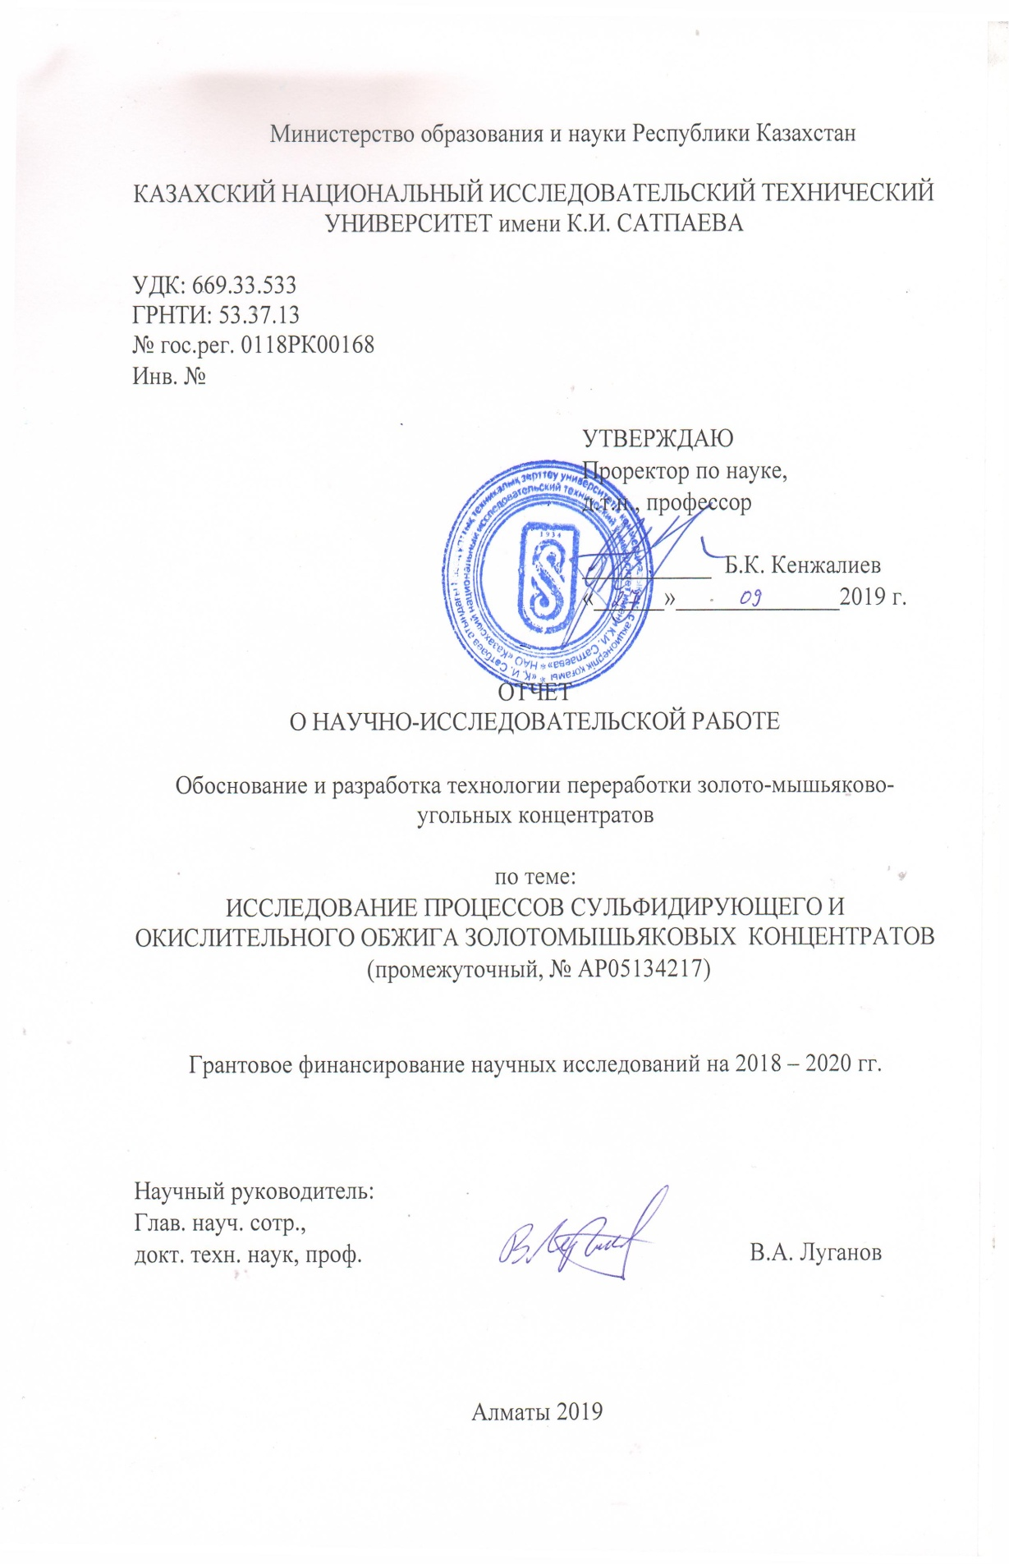
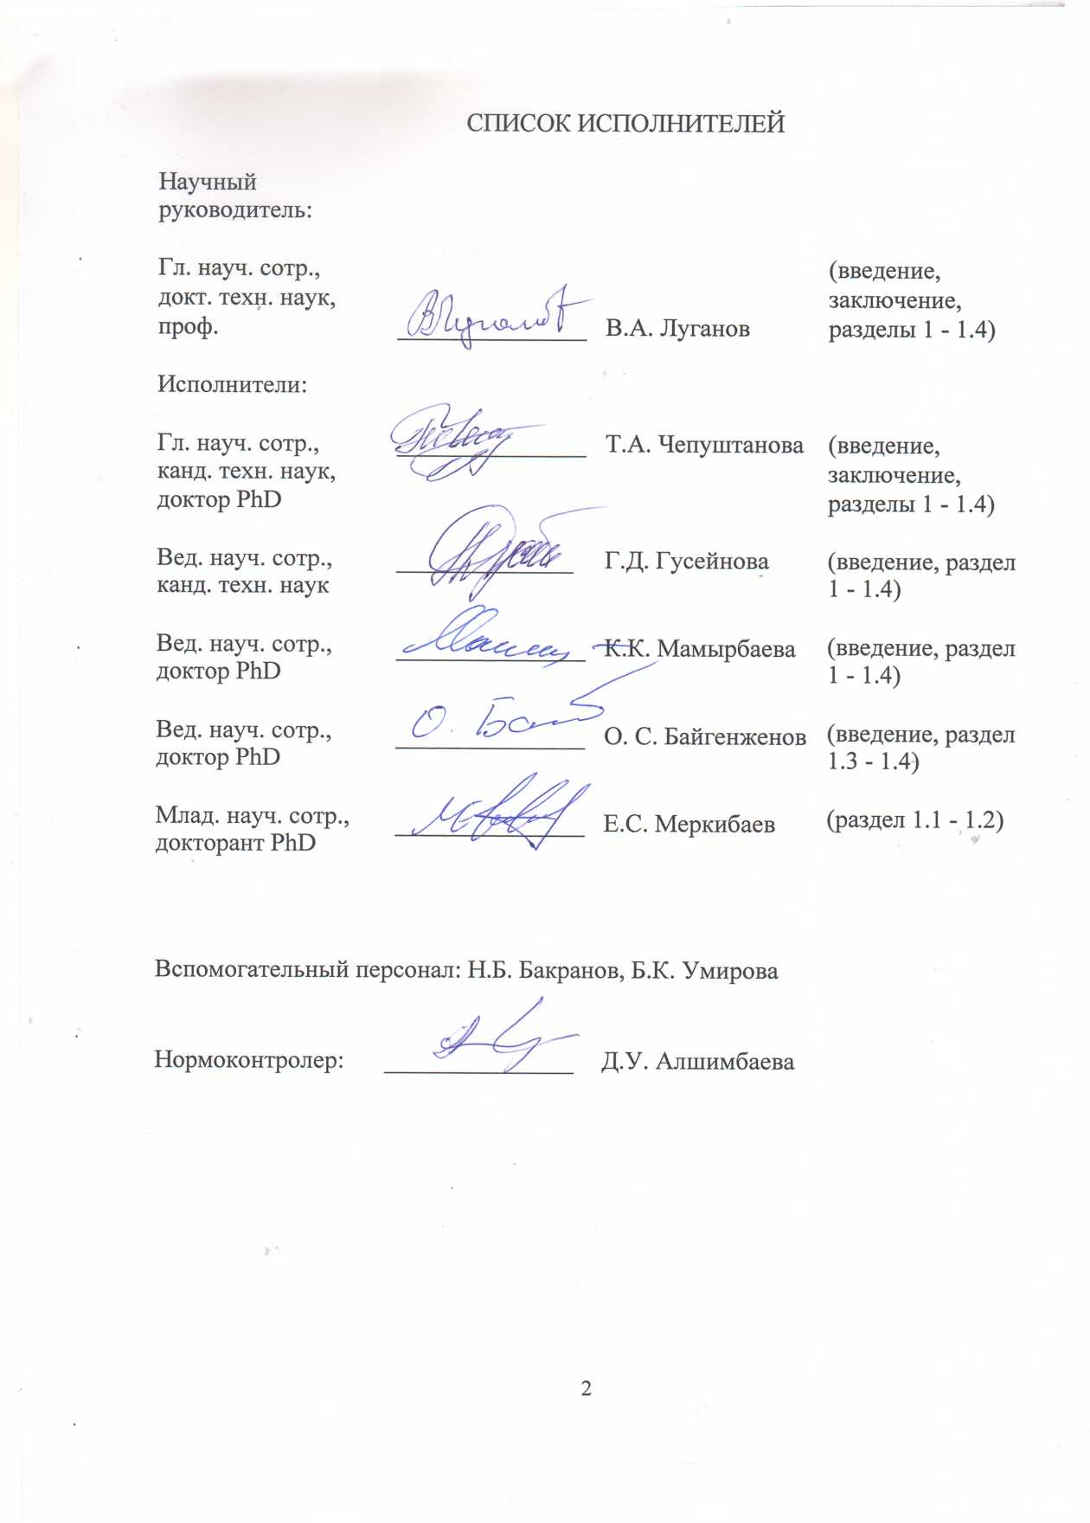
Реферат

Есеп 68 бет, 19 сурет, 11 кесте, 10 қосымша және 25 көзден тұрады.
АЛТЫН-МЫШЬЯКТЫ КОНЦЕНТРАТТАР, СУЛЬФИДТЕП КҮЙДІРУ, ТОТЫҚТЫРЫП КҮЙДІРУ, ЦИАНИДТАУ, АЙДАМА
Зерттеу объектілері. Бақыршық кен орнының алтын-мышьякты-көмірлі концентраттары, пирит.
Жұмыс мақсаты. Мышьяксыздандырып күйдіруді, ұзақ сақтау кезінде ерігіштігін тексере отырып, мышьяк күйінділерін тотықтырып күйдіруді, ірілендірілген зерттеулер үшін бастапқы деректерді бере отырып, тотықтырып күйдіру күйінділерінен алтынды шаймалауды қамтитын алтын-мышьяк концентраттарынан алтынды алу технологиясын негіздеу және әзірлеу.
Бұл кезеңнің мақсаты-алтынмышьяк концентраттарын сульфидтеу және тотықтырып күйдіру процестерін зерттеу.
Жұмыстарды жүргізу әдістері мен әдіснамасы.
2019 жыл кезеңі бойынша алтын-мышьяк концентраттарын сульфидтеп күйдіруге термодинамикалық негіздеме жүргізілді. Көміртектің процесс көрсеткіштеріне әсері анықталды. Бастапқы материалдарды сульфидтеп күйдіру процестеріне зерттеу жүргізілді – температураның, ұзақтықтың, газ фазасының құрамының, қоспалардың күйдіру өнімдерінің құрамына және алынатын өнімдердің циандау көрсеткіштеріне әсері. Алтынмышьякты концентраттарын тотықтырып күйдіру термодинамикалық негіздемесі жүргізілді; алтынмышьяк концентраттарын тотықтырып күйдіру заңдылықтарын зерттеу жүргізілді; тотықтырғыш күйдіру өнімдерін физика-химиялық талдау. Сульфидтік күйдіру өнімдерін тотықтырып күйдіру процестерін зерттеу.
Жұмыс нәтижелері және олардың жаңалығы. Жобаның ғылыми жаңалығы алтын-мышьяк-көмір концентраттарын сульфидтік күйдіру және алынған күйінділерді тотықтырып-сульфидтеп күйдіру арқылы өңдеудің біріктірілген технологиясын жасау болып табылады. Кейін мышьякты 95 % - дан жоғары сульфидті нысанға ауыстырумен цианидтеу.
Сульфидтік күйдіру кезінде қозғалмайтын қабатта ауланған айдамада 30 - 39 % мышьяк және 10 – 13 % дейін күкірт бар және мышьяк сульфидті-оксидті және металл қалыптарының қоспасы болып табылатыны анықталды. Күйдіру шихтасындағы пирит мөлшерінің 10 - нан 40 % - ға дейін өзгеруі (масс.) сульфидтеу дәрежесін 2 - 2,5 есе арттыруға әкелетіні анықталды, бұл процестің ішкі диффузиялық сипатын көрсетеді.
"Қайнау қабаты" реакторындағы реттелетін оттегі потенциалы жағдайында алтын-мышьяк концентратын тотықтыра-сульфидтеп күйдіру бойынша зерттеулер күйдіру үрлеуішіне оттегінің дозаланған мөлшері және шихтадағы сульфидизатордың болуы мышьякты негізінен сульфид түрінде айдамаларға 99,0 - 99,5 %–ға аударуға мүмкіндік беретіндігін көрсетті, бұл ретте күйіндідегі мышьяктың қалдық құрамы 0,10 – 0,11 % - дан аспайды.
Осы кезеңнің жаңалығы алтын-жоғарымышьякты концентратты (12 % As) сульфидтеу процесінің оңтайлы шарттарын белгілеуден, сондай – ақ шихтадағы FeAsS : FeS₂ қатынасының мышьякты айдау дәрежесіне әсер ету механизмін белгілеуден тұрады, сульфидтеудің ең жоғары дәрежесіне - 99,2 % -ға процесс ұзақтығы - 45 мин, 970 К температурада қол жеткізілетіні анықталды.
Пирит түріндегі сульфидизатор қосылған тотықтыра-сульфидтеп күйдіру арқылы мышьяктың As₂S_{3,} As₄S₄, AsS 95 % - ға дейінгі формада айдамаларға аударылатындығына қол жеткізгендігі анықталды.
Тас көмірді шихталау мышьяк газификациясын 95 % - ға дейін сульфид түрінде арттыруға мүмкіндік беретіні анықталды.
Негізгі конструктивтік, технологиялық және техникалық-экономикалық сипаттамалар. Жылжымайтын қабаты бар қондырғыда алтын-мышьяк-көмір концентратын сульфидтеп күйдіру орындалды. Сульфидтеу реакциясы 35 - 40 минутта, 873 - 973 К температураларда сульфидтеу дәрежесі 96 - 99 % құрағаннан кейін аяқталады.
Тотықтыра-сульфидтеп күйдірудің әзірленген әдістемесі мышьяктың толықтығына және формасына әр түрлі факторлардың (температура, үрлеуіштегі оттегінің құрамы, ұзақтығы, сульфидизатордың қоспалары және т.б.) әсерін зерттеуге мүмкіндік береді.
Әлеуметтік-экономикалық тиімділік қалдықтарды жинаудың өнеркәсіптік аудандарын экологияландырудан тұрады. Алтын-мышьяк-көмір концентратын сульфидтеп күйдіру технологиясының экономикалық тиімділігіне алтынды 98 % алу, сондай-ақ экологиялық залалды болдырмау есебінен қол жеткізіледі.
Енгізу дәрежесі. Ірілендірілген-зертханалық зерттеулер жоспарлануда.
ҒЗЖ нәтижелерін енгізу немесе енгізу қорытындылары бойынша ұсыныстар. Технологияны тәжірибелік-өнеркәсіптік тексеру ұсынылады.
Қолдану аймағы. Металлургия саласы.
Жұмыстың экономикалық тиімділігі немесе маңыздылығы. Алтын-мышьяк-көмір концентратын сульфидтеп күйдіру технологиясының экономикалық тиімділігіне алтынды 98 % алу есебінен жетеді, жылына 5 тонна алтын шығарған кезде жобаның өтелу мерзімі 2,8 жылды құрайды.
Зерттеу объектісінің дамуы туралы болжамдар. Металлургия өндірісінде элементтердің таралуын болжау қажеттілігі жиі туындайды, алайда осы проблеманың қазіргі жай-күйін талдау нақты жүйелерде дәл болжам алу қазіргі уақытта мүмкін еместігін көрсетеді. Мұның себебі технологиялық үдерістен мышьякты шығару технологияларының жеткіліксіз зерттелуі болып табылады. Құрамында мышьяк бар қосылыстарды сульфидтеу әдісі мышьяктың болжамды формасымен оны технологиялық циклден шығаруға мүмкіндік береді.

Реферат

Отчет 68 с., 19 рис., 11 таб., 10 прил. и 25 источников.
ЗОЛОТО-МЫШЬЯКОВЫЕ КОНЦЕНТРАТЫ, СУЛЬФИДИРУЮЩИЙ ОБЖИГ, ОКИСЛИТЕЛЬНЫЙ ОБЖИГ, ЦИАНИРОВАНИЕ, ВОЗГОНЫ
Объекты исследования. Золото-мышьяково-угольные концентраты Бакырчикского месторождения, пирит.
Цель работы. Обоснование и разработка технологии извлечения золота из золотомышьяковых концентратов, включающей деарсенирующий обжиг, окислительный обжиг мышьяковых огарков с проверкой возгонов на растворимость при длительном хранении, выщелачивание золота из огарков окислительного обжига с выдачей исходных данных для укрупненных исследований.
Методы или методология проведения работ.
Термодинамическими исследованиями с помощью рпограммы HSC Outocumpu Ou выполнено обоснование сульфидирующего и окислительного обжига золотомышьяковых концентратов. Определены технологичсекие условия протекания сульфидирующего обжига в печи с неподвижным слоем: влияние температуры, продолжительности, состава газовой фазы, примесей на состав продуктов обжига и на показатели цианирования получаемых продуктов, установлено влияние углерода. Проведены физико-химические анализ продуктов окислительного обжига: рентгенофазовый, термический, элктронно-микрокоспический анализы.
Результаты работы и их новизна.
– термодинамическими исследованиями установлено, что при повышении Р_{О2} термодинамически вероятно образование арсенатов меди и железа, которые наряду с арсенидами обладают малой летучестью и практически нацело остаются в огарке, снижая тем самым степень газификации мышьяка; повышение Р_{S2} увеличивает также термодинамическую вероятность разложения арсенопирита;
– установлено, что оксиды мышьяка взаимодействуют с углеродом и оксидом углерода с образованием полиатомного элементного мышьяка (As₂, As₄), а реакции, идущие с получением моноатомного элементного мышьяка (As) термодинамически невозможны;
– установлены оптимальные условия процесса сульфидирования золото-высокомышьяковистого концентрата (12 % As), а также установлен механизм влияния соотношения FeAsS : FeS₂ в шихте на степень отгонки мышьяка, установлено, что максимальная степень сульфидизации – 99,2 % достигается при продолжительности процесса - 45 мин, температуре 970 К.
– установлено, что окислительно-сульфидирующим обжигом с добавкой сульфидизатора в виде пирита достигается перевод мышьяка в возгоны в форме As₂S_{3,} As₄S₄, AsS до 95 %.
Установлено, что подшихтовка каменного угля позволяет увеличить газификацию мышьяка в сульфидных формах до 95 %.
Установлено, что при сульфидирующем обжиге в неподвижном слое уловленные возгоны содержат до 30 – 39 % мышьяка и до 10 – 13 % серы и являются смесью сульфидно-оксидной и металлической форм мышьяка. Установлено, что изменение количества пирита в шихте обжига от 10 до 40 % (масс.) приводит к увеличению степени сульфидирования в 2 – 2,5 раза, что свидетельствует о внутридиффузионном характере протекания процесса.
Исследования по окислительно-сульфидирующему обжигу золотомышьякового концентрата в условиях регулируемого кислородного потенциала в реакторе «кипящего слоя» показали, что дозируемое количество кислорода в дутье обжига и присутствие сульфидизатора в шихте позволяет на 99,0 – 99,5 % перевести мышьяк в возгоны в основном в сульфидной форме, при этом остаточное содержание мышьяка в огарке не превышает 0,10 – 0,11 %.
Новизна результатов заключается в разработке комбинированной технологии переработки золото-мышьяк-угольных концентратов посредством сульфидирующего обжига и окислительного-сульфидирующего обжига полученных ограков. С последующим цианированием, с переводом мышьяка в сульфидную форму свыше 95 %.
Основные конструктивные, технологические и технико-экономические характеристики. Выполнен сульфидирующий обжиг золото-мышьяк-угольного концентрата в установке с неподвижным слоем. Реакция сульфидирования завершается через 35 – 40 мин, при температурах 873 – 973 К степень сульфидирования составляет 96 – 99 %.
Разработанная методика окислительно-сульфидирующего обжига позволяет производить исследование влияния различных факторов (температуры, содержания кислорода в дутье, продолжительности, добавки сульфидизатора и других) на полноту и формы отгонки мышьяка.
Социально-экономический эффект заключается в экологизации промышленных районов складирования отходов. Экономический эффект технологии сульфидирующего обжига золото-мышьяк-угольного концентрата достигается за счет извлечения золота 98 %, а также предотвращения экологического ущерба.
Степень внедрения. Планируются укрупнённо-лабораторные исследования.
Рекомендации по внедрению или итоги внедрения результатов НИР. Рекомендуется опытно-промышленная проверка технологии на следующий этап исследований.
Область применения. Металлургическая отрасль.
Экономическая эффективность или значимость работы. Экономический эффект технологии сульфидирующего обжига золото-мышьяк-угольного концентрата достигается за счет извлечения золота 98 %, при годовом выпуске 5 тонн золота в год, срок окупаемости проекта составит 2,8 года.
Прогнозные предположения о развитии объекта исследований. Технология вывода мышьяка из технологического процесса была недостаточно изучена. На данный момент исследование требует дополнительного изучения, проведения работ. В дальнейшем метод сульфидирования мышьяксодержащих соединений позволит управляемо с прогнозируемой формой мышьяка выводить его из технологического цикла.
СОДЕРЖАНИЕ

ВВЕДЕНИЕ 10
1 ТЕРМОДИНАМИЧЕСКОЕ ОБОСНОВАНИЕ СУЛЬФИДИРУЮЩЕГО ОБЖИГА ЗОЛОТОМЫШЬЯКОВЫХ КОНЦЕНТРАТОВ. ИЗУЧЕНИЕ ЗАКОНОМЕРНОСТЕЙ СУЛЬФИДИРУЮЩЕГО ОБЖИГА ЗОЛОТОМЫШЬЯКОВЫХ КОНЦЕНТРАТОВ. ФИЗИКО-ХИМИЧЕСКИЙ АНАЛИЗ ПРОДУКТОВ СУЛЬФИДИРОВАНИЯ. ОПРЕДЕЛЕНИЕ ВЛИЯНИЯ УГЛЕРОДА НА ПОКАЗАТЕЛИ ПРОЦЕССА 14
1.1 Термодинамическое обоснование сульфидирующего обжига золотомышьяковых концентратов. Изучение закономерностей сульфидирующего обжига золотомышьяковых концентратов 14
1.2 Изучение термодинамических условий протекания возможных реакций взаимодействия мышьяка с соединениями полиметаллического сырья при обжиге 19
1.3 Физико-химический анализ продуктов сульфидирования 27
1.3.1 Исходный материал 27
1.3.2 Физико-химический анализ продуктов сульфидирования 28
1.4 Определение влияния углерода на показатели процесса 29
1.5 Разложение арсенопирита и смесей арсенопирита с пиритом 32
2 ИССЛЕДОВАНИЕ ПРОЦЕССОВ СУЛЬФИДИРУЮЩЕГО ОБЖИГА ИСХОДНЫХ МАТЕРИАЛОВ – ВЛИЯНИЕ ТЕМПЕРАТУРЫ, ПРОДОЛЖИТЕЛЬНОСТИ, СОСТАВА ГАЗОВОЙ ФАЗЫ, ПРИМЕСЕЙ НА СОСТАВ ПРОДУКТОВ ОБЖИГА И НА ПОКАЗАТЕЛИ ЦИАНИРОВАНИЯ ПОЛУЧАЕМЫХ ПРОДУКТОВ 36
3 ТЕРМОДИНАМИЧЕСКОЕ ОБОСНОВАНИЕ ОКИСЛИТЕЛЬНОГО ОБЖИГА ЗОЛОТОМЫШЬЯКОВЫХ КОНЦЕНТРАТОВ. ИЗУЧЕНИЕ ЗАКОНОМЕРНОСТЕЙ ОКИСЛИТЕЛЬНОГО ОБЖИГА ЗОЛОТОМЫШЬЯКОВЫХ КОНЦЕНТРАТОВ. ФИЗИКО-ХИМИЧЕСКИЙ АНАЛИЗ ПРОДУКТОВ ОКИСЛИТЕЛЬНОГО ОБЖИГА 40
3.1 Физико-химический анализ продуктов окислительного обжига 40
4 ИССЛЕДОВАНИЕ ПРОЦЕССОВ ОКИСЛИТЕЛЬНОГО ОБЖИГА ПРОДУКТОВ СУЛЬФИДИРУЮЩЕГО ОБЖИГА 42
ЗАКЛЮЧЕНИЕ 45
СПИСОК ИСПОЛЬЗОВАННЫХ ИСТОЧНИКОВ 48
ПРИЛОЖЕНИЕ А Календарный план работ за 2019 год 50
ПРИЛОЖЕНИЕ Б Перечень опубликованных работ по теме за 2019 год 55
ПРИЛОЖЕНИЕ В Протокол обсуждения промежуточного отчета о НИР за 2019 год на заседании кафедры 57
ПРИЛОЖЕНИЕ Г Протокол обсуждения промежуточного отчета о НИР за 2019 год на заседании Ученого совета ИМиПИ 58
ПРИЛОЖЕНИЕ Д Протокол обсуждения промежуточного отчета о НИР за 2019 год на заседании НТС КазНИТУ имени К.И. Сатпаева 59
ПРИЛОЖЕНИЕ Е Информационная карта 60
ПРИЛОЖЕНИЕ Ж Форма по грантовому финансированию (результаты за 2019 год) 64
ПРИЛОЖЕНИЕ И Рецензия на отчет проф. Б. Мишры за 2019 г. 65
ПРИЛОЖЕНИЕ К Термодинамические и технологические результаты исследований 66
ПРИЛОЖЕНИЕ Л Подтверждающие документы 71

ВВЕДЕНИЕ

Оценка современного состояния решаемой научно-технической проблемы.
Анализ исследований золото-мышьяксодержащих руд Казахтана, выявление многообразия нерудных и рудных минералов, весьма тонкая вкрапленность сульфидов меди, мышьяка и железа, тесная их взаимопрорастаемость, наличие в рудах чрезвычайно тонкого, покрытого пленками оксидов, золота, обусловливает особую упорность руды в отношении извлечения из нее ценных компонентов [1].
На сегодняшний день проблема переработки золото-мышьяксодержащих руд представлена многообразием различных технологий и методик, направленных на увеличение извлечения золота. Проблема извлечения золота из технологически упорного сырья, без преувеличения, может быть отнесена к числу наиболее важных. По оценке экспертов, именно за счет более широкого вовлечения в эксплуатацию упорных золотых и комплексных золотосодержащих руд в текущем столетии планируется обеспечить основной прирост добычи золота в мире. Большинство научных разработок и публикаций последних лет в области обогащения и металлургической переработки руд благородных металлов, так или иначе, связаны с проблемами извлечения упорного золота [2].
В последние годы в области золотодобычи ведутся работы по вовлечению в переработку руд с низким исходным содержанием полезных компонентов посредством кучного выщелачивания. Применение этого процесса позволяет, вовлечь в производство забалансовые руды, вскрышные породы карьеров и лежалые отвалы обогатительных фабрик [3]. Имеется практика применения упрощенного метода кучного выщелачивания для переработки бедных руд, так называемого «отвального выщелачивания», которая широко распространена на многих горнодобывающих предприятиях. В этом случае такие дорогостоящие операции, как дробление агломерация и другие подготовительные работы, исключаются, и руда идет на штабелирование прямо с карьера без предварительной подготовки руды, но экономия по капитальным и производственным затратам компенсирует этот недостаток, что позволяет вести рентабельную переработку руды, которую невыгодно перерабатывать на фабрике методом чанового выщелачивания.
Вскрытие золотосодержащих сульфидно - мышьяковых концентратов за рубежом осуществляется в основном окислительным обжигом. Однако это связано с выделением в окружающую среду значительных количеств сернистого газа и мышьяксодержащей пыли, что * недопустимо с экологической точки зрения. Кроме того, степень извлечения благородных металлов из огарков составляет всего 75 - 85 %.
Существуют работы по переработки мышьяксодержащей золотой руды, включающей флотационное получение концентрата, выщелачивание мышьяка из концентрата азотной кислотой, с последующим извлечением из него золота методом цианирования [4 - 5].
Одним из методов переработки упорных золотосодержащих концентратов является метод возгонки золота в виде его хлоридов, получивший название метода хлоридовозгонки. В качестве хлорирующих агентов при хлоридовозгонке могут применяться либо твердые хлориды натрия и кальция, либо газообразный хлор [6].
Таким образом, решение проблемы переработки золото мышьково-угольных концентратов зависит от нескольких факторов: от связи золота с рассеянием его в сульфидных минералах и арсенопирите в изоморфной или дисперсной форме, а также от наличия в руде значимых количеств углеродистого вещества. В связи с этим акуальным и более экономически выгодным является применение комбинированной технологии обжига Бакырчикского концентрата с последующим цианированием огарка.
Обоснование необходимости проведения НИР. Экономическая целесообразность переработки мышьяксодержащих концентратов с извлечением золота и перевод мышьяка в экологически безопасные формы для последующего захоронения. Для реализации данных задач предлагается процесс предлагается проводить в 2 стадии, сульфидирование и возгонка мышьяка в сульфидные формы и – окислительный обжиг. Окисленный огарок после очистки от растворимых соединений направляется на цианирование.
Результаты работы и их новизна. Научная новизна проекта заключается в разработке комбинированной технологии переработки золото-мышьяк-угольных концентратов посредством сульфидирующего обжига и окислительного-сульфидирующего обжига полученных ограков. С последующим цианированием, с переводом мышьяка в сульфидную форму свыше 95 %.
Сведения о планируемом научно-техническом уровне разработки, о патентных исследованиях и выводы из них. Проведен патентный поиск, с глубиной поиска 30 лет. Исследования показали, что прототипы предлагаемой технологии существенно отличаются. Предлагаемая технология переработки золото-мышьяково-угольных концентратов и обезвреживания мышьяковых материалов имеет техническую новизну, подана заявка на полезную модель РК.
Сведения о метрологическом обеспечении НИР.
Проведено исследование процессов сульфидирующего и окислительного обжига золотомышьяковых концентратов с использованием лабораторной трубчатой печи NABERTHERM в статическом и динамическом режимах. Выполнено термодинамическое обоснование сульфидирующего обжига золотомышьяковых концентратов с помощью программа расчетов компании Outocumpu Ou. Физико-химический анализ продуктов сульфидирования - рентгендифрактометрический анализ, электронно-зондовый микроанализ и термический анализ образцов выполнен в аккредитованных лабораториях ТОО «Институт геологических наук имени К.И. Сатпаева» и АО «Институт металлургии и обогащения».
Актуальность. В минерально-сырьевом комплексе намечается тенденция роста дисбаланса между добычей и приростом балансовых запасов золотосодержащих руд, что создаёт серьезную проблему для развития экономики страны. Практически исчерпаны запасы богатого легкообогатимого золотосодержащего минерального сырья. Вовлекаются в переработку новые золоторудные месторождения. Во многих случаях руды этих месторождений относятся к категории упорных и особо упорных. По некоторым оценкам, доля этих руд составляет более 30 % от всех запасов. Прирост добычи золота возможен при увеличении процента переработки особо упорных руд и полученных из них концентратов.
В России наибольший объем работ по упорным золотым и серебряным рудам выполнен в институте «Иргиредмет». Анализ результатов исследований Иргиредмета, а также других научных центров (ЦНИГРИ, ВНИИХТ, МИСиС, ИПКОН РАН и др.) позволил сформировать четкое представление об упорных рудах золота и серебра как особой категории минерального сырья и выработать научно - обоснованный подход к выбору рациональных способов их переработки.
Золото главным образом связано с пиритом и арсенопиритом, поэтому оно не растворяется при цианировании при стандартной крупности измельчения 80 – 95 % класса - 0,074 мм и даже при сверхтонком помоле, без применения подготовительных технологии перед цианированием. Следовательно, необходима подготовительная стадия, улучшающая показатели дальнейшего извлечения до приемлемых величин. Подготовка заключается во вскрытии дисперсной вкрапленности золота, тем или иным способом, для обеспечения доступа к нему цианистого раствора. Так как основные минеральные носители золота – сульфиды и арсенопирит, то подготовка обычно заключается в окислении сульфидной или арсенидной матрицы. Для руд, содержащих активный углерод, также необходимо его окисление или пассивация.
Индустриальная заинтересованность заключается в создании способа переработки сульфидных золотосодержащих мышьяковистых концентратов и руд, обеспечивающего повышение извлечения золота, снижение эксплуатационных затрат и уменьшение отрицательного воздействия на окружающую среду.
Новизна темы. Научная новизна Проекта заключается в изучении закономерностей взаимодействия сульфидизатора с золото-мышьяк-углеродсодержащими концентратами; в установлении условий процессов обжига, цианирования огарков; в изучении растворимости получаемых мышьяксодержащих продуктов обжига при длительном хранении.
Связь данной работы с другими научно-исследовательскими работами. Работа является продолжением проектов, связанных с переработкой мышьяксодержащего сырья: проект МНТЦ К-464 2003 – 2005 гг., УГМ проект № 751.МОН.ГФ.12.19 2012 – 2014 гг.
Цели и задачи этапа исследований, их место в выполнении НИР в целом.
Целью этапа является исследование процессов сульфидирующего и окислительного обжига обоснование и разработка технологии извлечения золота из золотомышьяковых концентратов, включающей деарсенирующий обжиг, окислительный обжиг мышьяковых огарков с проверкой возгонов на растворимость при длительном хранении, выщелачивание золота из огарков окислительного обжига с выдачей исходных данных для укрупненных исследований.
В задачи исследований на данном этапе входило: термодинамическое обоснование сульфидирующего обжига золотомышьяковых концентратов. Изучение закономерностей сульфидирующего обжига золотомышьяковых концентратов. Физико-химический анализ продуктов сульфидирования. Определение влияния углерода на показатели процесса. Исследование процессов сульфидирующего обжига исходных материалов – влияние температуры, продолжительности, состава газовой фазы, примесей на состав продуктов обжига и на показатели цианирования получаемых продуктов. Термодинамическое обоснование окислительного обжига золотомышьяковых концентратов. Изучение закономерностей окислительного обжига золотомышьяковых концентратов. Физико-химический анализ продуктов окислительного обжига. Исследование процессов окислительного обжига продуктов сульфидирующего обжига.
В рамках поставленной цели на 2019 г. выполненной в полном объеме, созданы основы для последующих исследований проведения балансовых исследований технологии деарсенирующего обжига и технико-экономического обоснования (2020 г.).

1 ТЕРМОДИНАМИЧЕСКОЕ ОБОСНОВАНИЕ СУЛЬФИДИРУЮЩЕГО ОБЖИГА ЗОЛОТОМЫШЬЯКОВЫХ КОНЦЕНТРАТОВ. ИЗУЧЕНИЕ ЗАКОНОМЕРНОСТЕЙ СУЛЬФИДИРУЮЩЕГО ОБЖИГА ЗОЛОТОМЫШЬЯКОВЫХ КОНЦЕНТРАТОВ. ФИЗИКО-ХИМИЧЕСКИЙ АНАЛИЗ ПРОДУКТОВ СУЛЬФИДИРОВАНИЯ. ОПРЕДЕЛЕНИЕ ВЛИЯНИЯ УГЛЕРОДА НА ПОКАЗАТЕЛИ ПРОЦЕССА

Для переработки упорных сульфидных концентратов, содержащих золото, разработан ряд процессов, предполагающих как полное разрушение золотоносных сульфидов, так и частичное изменение указанных минералов. К первым относят процессы автоклавного окисления, бактериально-химического вскрытия, обжиг, кислотно-кислородные процессы и прочие, ко вторым – мягкое атмосферное окисление материала перед цианированием. Наибольший эффект в плане извлечения золота позволяют получать процессы, при которых происходит полное разрушение сульфидов и золото становится доступным для последующего цианирования за счёт высвобождения из сульфидной «рубашки».
Анализ литературных источников показывает большой интерес исследователей и технологов различных стран мира к проблеме переработки мышьяксодержащего сырья. В периодической и монографической литературе опубликованы результаты многочисленных исследований, посвященных разработке теоретических основ и созданию технологий комплексной переработки упорного мышьяксодержащего сырья и мышьяковых отходов производства, эффективных с точки зрения экономики и экологии. Одним из таких способов является процесс сульфидирования.

1.1 Термодинамическое обоснование сульфидирующего обжига золотомышьяковых концентратов. Изучение закономерностей сульфидирующего обжига золотомышьяковых концентратов

Разработано обоснование термодинамических факторов, влияющих на сульфидирование соединений мышьяка. Анализ построенных диаграмм позволяет оценить термодинамические условия, влияющие на переход мышьяка в ту или иную фазу при обжиге, и дать технологические рекомендации по его утилизации в сульфидных формах, рисунки 1 - 4.
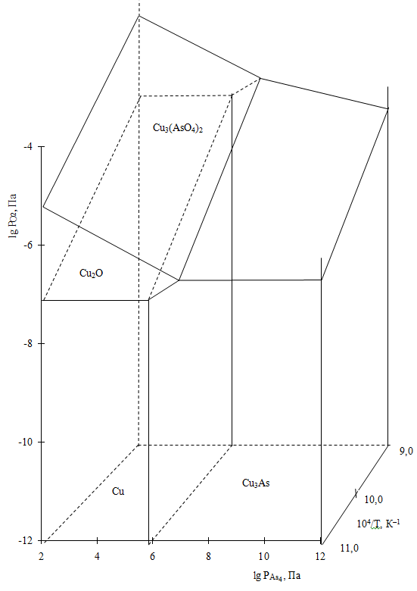
Рисунок 1 - Диаграмма парциальных давлений системы Cu – As – O в координатах lg PO₂ – lg PAs₄ – 1/T
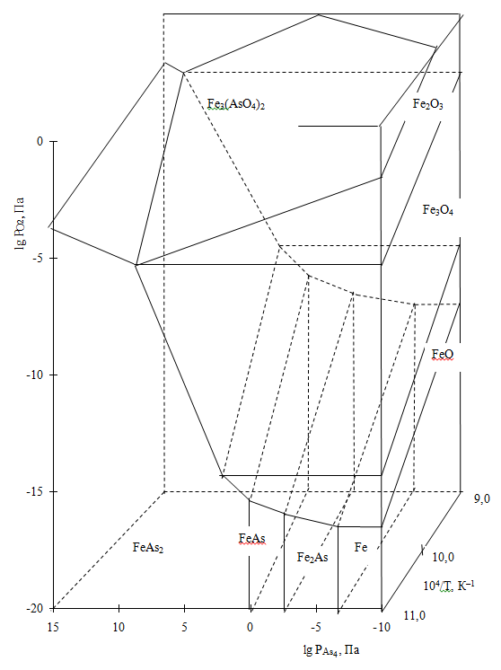

Рисунок 2 - Диаграмма парциальных давлений системы Fe – As – O в координатах lg PO₂ – lg PAs₄ – 1/T

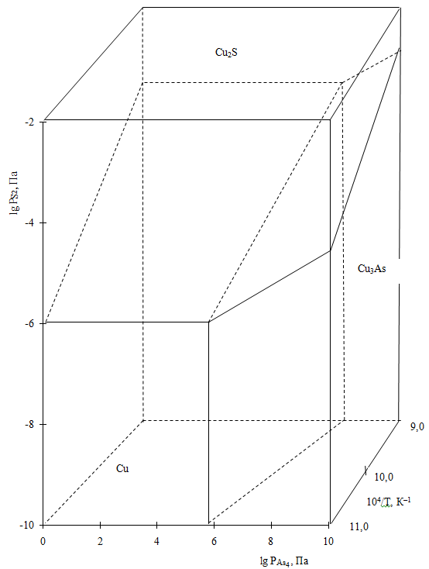

Рисунок 3 - Диаграмма парциальных давлений системы Cu – As – S в координатах lg P_{S2} – lg P_{As4} – 1/T

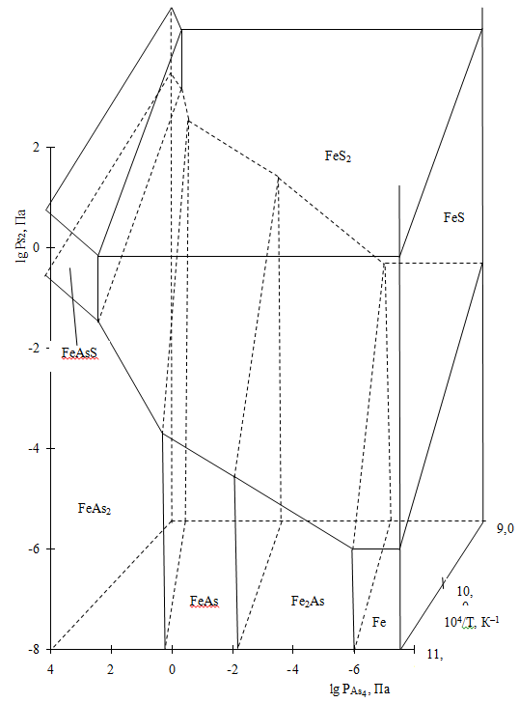

Рисунок 4 - Диаграмма парциальных давлений системы Fe – As – S в координатах lg P_{S2} – lg P_{As4} – 1/T

Как отмечено выше, при весьма низком кислородном потенциале в присутствии меди и железа мышьяк связывается в интерметаллические соединения, которые обладают достаточной прочностью и устойчивостью. При повышении Р_{О2} термодинамически вероятно образование арсенатов меди и железа, которые наряду с арсенидами обладают малой летучестью и практически нацело остаются в огарке, снижая тем самым степень газификации мышьяка.
Анализ сульфидных систем показывает, что увеличение серного потенциала способствует переходу арсенидов меди и железа в соответствующие сульфиды с одновременной возгонкой мышьяка. Кроме того, следует ожидать, что достаточно высокое давление серы в газовой атмосфере печи обеспечит связывание газообразного мышьяка в малотоксичные сульфидные формы, которые являются в настоящее время наиболее рациональными продуктами при выводе и захоронении мышьяка [7 - 9].
Повышение Р_{S2}, как отмечено выше, увеличивает также термодинамическую вероятность разложения арсенопирита, который, как правило, является основным мышьяксодержащим соединением в исходных продуктах.
Таким образом, для решения задачи максимальной отгонки мышьяка в основном в сульфидных формах целесообразно использовать пирротинизирующий деарсенирующий обжиг при повышенном серном потенциале, что является наиболее приемлемым вариантом с точки зрения предотвращения образования арсенидов и арсенатов металлов, а также вывода мышьяка в экологически целесообразных формах.
Из приведенных диаграмм видно, что как в оксидных, так и сульфидных системах вероятность образования интерметаллических соединений связана с увеличением упругости паров мышьяка [10 - 14]. Очевидно, что чем больше мышьяка поступает на обжиг с исходным сырьем, тем больше парциальное давление мышьяка в газовой фазе, и следовательно, выше термодинамическая вероятность загрязнения огарка арсенидами металлов группы железа и меди. Это обстоятельство обуславливает необходимость проведения предварительной обработки высокомышьяковистого сырья с целью получения продуктов, свободных от мышьяка. В основе такой обработки лежит деарсенирующий обжиг при контролируемом серном потенциале.
Изучение влияния температуры на равновесное распределение мышьяка в процессах сульфидирующего деарсенирующего обжига показывает, что для увеличения степени его газификации в ходе разложения основных мышьяксодержащих соединений термодинамически более выгодными условиями являются повышенные температуры. Однако вопросы выбора оптимального температурного режима процессов обжига обычно тесно связаны с целым рядом кинетических факторов, зависят от вещественного состава сырья и других параметров и требуют комплексного решения [15].

1.2 Изучение термодинамических условий протекания возможных реакций взаимодействия мышьяка с соединениями полиметаллического сырья при обжиге
В работе выполнено термодинамическое обоснование сульфидирования мышьяксодержащих соединений, таблица 1.

Таблица 1 – Расчет термодинамических параметров сульфидирования мышьяксодержащих соединений
№ | FeAsS + 0.5S₂(g)=Fe S+ 0.25As₄S₄
№ | T | deltaH | deltaS | deltaG | K | Log(K)
№ | K | kcal | cal/K | kcal
1 | 2 | 3 | 4 | 5 | 6 | 7
1 | 273.15 | -38.029 | -27.157 | -30.611 | 3.12E+24 | 24.495
2 | 373.15 | -37.73 | -26.279 | -27.924 | 2.27E+16 | 16.356
3 | 473.15 | -36.616 | -23.59 | -25.454 | 5.73E+11 | 11.758
4 | 573.15 | -35.724 | -21.91 | -23.166 | 6.83E+08 | 8.834
5 | 673.15 | -34.913 | -20.591 | -21.053 | 6.85E+06 | 6.836
6 | 773.15 | -34.404 | -19.884 | -19.031 | 2.40E+05 | 5.38
7 | 873.15 | -34.02 | -19.415 | -17.068 | 1.87E+04 | 4.272
8 | 973.15 | -33.737 | -19.108 | -15.143 | 2.52E+03 | 3.401
9 | 1073.15 | -33.532 | -18.907 | -13.243 | 4.98E+02 | 2.697
10 | 1173.15 | -33.382 | -18.772 | -11.359 | 1.31E+02 | 2.116
11 | 1273.15 | -33.263 | -18.675 | -9.487 | 4.25E+01 | 1.629
 | FeAsS + 0.75S₂(g)=FeS + 0.5As₂S₃
 | T | deltaH | deltaS | deltaG | K | Log(K)
 | K | kcal | cal/K | kcal
1 | 273.15 | -48.421 | -35.979 | -38.594 | 7.62E+30 | 30.882
2 | 373.15 | -48.082 | -34.973 | -35.032 | 3.31E+20 | 20.52
3 | 473.15 | -46.911 | -32.155 | -31.697 | 4.39E+14 | 14.642
4 | 573.15 | -46.347 | -31.071 | -28.538 | 7.64E+10 | 10.883
5 | 673.15 | -41.925 | -23.607 | -26.034 | 2.84E+08 | 8.453
6 | 773.15 | -41.155 | -22.539 | -23.73 | 5.11E+06 | 6.708
7 | 873.15 | -40.513 | -21.756 | -21.517 | 2.43E+05 | 5.386
8 | 973.15 | -39.974 | -21.17 | -19.372 | 2.24E+04 | 4.351
9 | 1073.15 | -39.514 | -20.72 | -17.278 | 3.30E+03 | 3.519
10 | 1173.15 | -39.111 | -20.361 | -15.225 | 6.86E+02 | 2.837
11 | 1273.15 | -38.742 | -20.059 | -13.204 | 1.85E+02 | 2.267
 | FeAsS + 1.25S₂(g) + O₂(g)=FeS + 0.5As₂S₃ + SO₂(g)
 | T | deltaH | deltaS | deltaG | K | Log(K)
 | K | kcal | cal/K | kcal
1 | 273.15 | -134.695 | -52.829 | -120.265 | 1.71E+96 | 96.233
2 | 373.15 | -134.477 | -52.207 | -114.996 | 2.28E+67 | 67.358
3 | 473.15 | -133.381 | -49.569 | -109.928 | 6.03E+50 | 50.78
4 | 573.15 | -132.851 | -48.552 | -105.024 | 1.12E+40 | 40.05
5 | 673.15 | -128.426 | -41.084 | -100.771 | 5.25E+32 | 32.72
6 | 773.15 | -127.633 | -39.983 | -96.72 | 2.20E+27 | 27.343
7 | 873.15 | -126.956 | -39.159 | -92.765 | 1.66E+23 | 23.221
8 | 973.15 | -126.376 | -38.529 | -88.882 | 9.18E+19 | 19.963
9 | 1073.15 | -125.872 | -38.035 | -85.055 | 2.10E+17 | 17.323

Продолжение таблицы 1
1 | 2 | 3 |  | 4 | 5 | 6 | 7
10 | 1173.15 | -125.421 |  | -37.633 | -81.272 | 1.39E+15 | 15.142
11 | 1273.15 | -125.002 |  | -37.29 | -77.526 | 2.04E+13 | 13.309
 | FeAsS + FeS₂=2FeS + 0.25As₄S₄
№ | T |  | deltaH | deltaS | deltaG | K | Log(K)
 | K |  | kcal | cal/K | kcal
1 | 273.15 |  | -6.279 | 1.806 | -6.772 | 2.62E+05 | 5.419
2 | 373.15 |  | -5.73 | 3.42 | -7.006 | 1.27E+04 | 4.104
3 | 473.15 |  | -3.626 | 8.502 | -7.649 | 3.41E+03 | 3.533
4 | 573.15 |  | -2.323 | 10.972 | -8.611 | 1.92E+03 | 3.284
5 | 673.15 |  | -1.252 | 12.724 | -9.817 | 1.54E+03 | 3.188
6 | 773.15 |  | -0.718 | 13.467 | -11.13 | 1.40E+03 | 3.146
7 | 873.15 |  | -0.362 | 13.902 | -12.5 | 1.35E+03 | 3.129
8 | 973.15 |  | -0.132 | 14.152 | -13.904 | 1.33E+03 | 3.123
9 | 1073.15 |  | 0.018 | 14.299 | -15.327 | 1.32E+03 | 3.122
10 | 1173.15 |  | 0.137 | 14.405 | -16.763 | 1.33E+03 | 3.123
11 | 1273.15 |  | 0.272 | 14.516 | -18.208 | 1.34E+03 | 3.126
 | FeAsS + 1.5FeS₂=2.5FeS + 0.5As₂S₃
 | T | deltaH |  | deltaS | deltaG | K | Log(K)
 | K | kcal |  | cal/K | kcal
1 | 273.15 | -0.796 |  | 7.465 | -2.835 | 1.85E+02 | 2.268
2 | 373.15 | -0.082 |  | 9.574 | -3.655 | 1.38E+02 | 2.141
3 | 473.15 | 2.574 |  | 15.984 | -4.989 | 2.02E+02 | 2.305
4 | 573.15 | 3.755 |  | 18.252 | -6.706 | 3.61E+02 | 2.557
5 | 673.15 | 8.567 |  | 26.366 | -9.181 | 9.57E+02 | 2.981
6 | 773.15 | 9.374 |  | 27.487 | -11.878 | 2.28E+03 | 3.358
7 | 873.15 | 9.975 |  | 28.221 | -14.665 | 4.69E+03 | 3.671
8 | 973.15 | 10.434 |  | 28.719 | -17.514 | 8.58E+03 | 3.934
9 | 1073.15 | 10.811 |  | 29.089 | -20.405 | 1.43E+04 | 4.156
10 | 1173.15 | 11.168 |  | 29.406 | -23.33 | 2.22E+04 | 4.347
11 | 1273.15 | 11.561 |  | 29.728 | -26.286 | 3.26E+04 | 4.513
 | FeAsS + 0.75FeS₂ + 0.375O₂(g) = 1.75FeS + 0.25As₂S₃ + 0.2As₂O₃
 | T | deltaH |  | deltaS | deltaG | K | Log(K)
 | K | kcal |  | cal/K | kcal
1 | 273.15 | -46.646 |  | -14.886 | -42.579 | 1.18E+34 | 34.071
2 | 373.15 | -46.186 |  | -13.542 | -41.133 | 1.24E+24 | 24.093
3 | 473.15 | -44.303 |  | -9 | -40.045 | 3.15E+18 | 18.498
4 | 573.15 | -43.412 |  | -7.29 | -39.234 | 9.16E+14 | 14.962
5 | 673.15 | -39.298 |  | -0.344 | -39.066 | 4.84E+12 | 12.685
6 | 773.15 | -38.674 |  | 0.523 | -39.079 | 1.12E+11 | 11.047
7 | 873.15 | -38.22 |  | 1.078 | -39.161 | 6.35E+09 | 9.803
8 | 973.15 | -37.89 |  | 1.436 | -39.288 | 6.67E+08 | 8.824
9 | 1073.15 | -37.643 |  | 1.679 | -39.444 | 1.08E+08 | 8.034

Продолжение таблицы 1
1 | 2 | 3 | 4 | 5 | 6 | 7
 | FeAsS + 2FeS₂ + O₂(g) = 3FeS + 0.25As₄S₄ + SO₂(g)
№ | T | deltaH | deltaS | deltaG | K | Log(K)
 | K | kcal | cal/K | kcal
1 | 273.15 | -60.801 | 13.918 | -64.603 | 4.94E+51 | 51.694
2 | 373.15 | -60.125 | 15.884 | -66.052 | 4.89E+38 | 38.689
3 | 473.15 | -57.106 | 23.181 | -68.074 | 2.79E+31 | 31.446
4 | 573.15 | -55.427 | 26.372 | -70.542 | 7.96E+26 | 26.901
5 | 673.15 | -54.092 | 28.562 | -73.318 | 6.40E+23 | 23.806
6 | 773.15 | -53.51 | 29.372 | -76.219 | 3.52E+21 | 21.547
7 | 873.15 | -53.147 | 29.816 | -79.181 | 6.62E+19 | 19.821
8 | 973.15 | -52.93 | 30.052 | -82.176 | 2.86E+18 | 18.456
9 | 1073.15 | -52.789 | 30.19 | -85.188 | 2.24E+17 | 17.35
10 | 1173.15 | -52.654 | 30.311 | -88.213 | 2.72E+16 | 16.435
11 | 1273.15 | -52.453 | 30.475 | -91.252 | 4.63E+15 | 15.666
 | FeAsS + 2.5FeS₂ + O₂(g) = 3.5FeS + 0.5As₂S₃ + SO₂(g)
 | T | deltaH | deltaS | deltaG | K | Log(K)
 | K | kcal | cal/K | kcal
1 | 273.15 | -55.318 | 19.577 | -60.666 | 3.49E+48 | 48.543
2 | 373.15 | -54.477 | 22.039 | -62.701 | 5.32E+36 | 36.726
3 | 473.15 | -50.906 | 30.662 | -65.414 | 1.65E+30 | 30.217
4 | 573.15 | -49.349 | 33.653 | -68.637 | 1.49E+26 | 26.174
5 | 673.15 | -44.273 | 42.204 | -72.682 | 3.98E+23 | 23.599
6 | 773.15 | -43.417 | 43.393 | -76.967 | 5.73E+21 | 21.758
7 | 83.1 | -42.81 | 44.135 | -81.346 | 2.31E+20 | 20.363
8 | 973.15 | -42.364 | 44.62 | -85.785 | 1.85E+19 | 19.267
9 | 1073.15 | -41.996 | 44.98 | -90.266 | 2.42E+18 | 18.384
10 | 1173.15 | -41.623 | 45.311 | -94.78 | 4.55E+17 | 17.658
11 | 1273.15 | -41.163 | 45.687 | -99.33 | 1.13E+17 | 17.052

В целом, расчеты показывают, что при сульфидировании арсенопирита наиболее термодинамически вероятными являются процессы, идущие с образованием сульфидных форм мышьяка (As₂S_{3,} As₄S₄), причем присутствие в системе ограниченного количества кислорода повышает термодинамическую возможность протекания реакций сульфидирования.
Влияние температуры на равновесие наиболее термодинамически вероятных реакций, идущих с получением сульфидного мышьяка незначительное. При повышении температуры с 573 до 1073 К отрицательное значение снижается для реакции на 17 %.
Сульфидирование арсенопирита может протекать по различным механизмам с образованием сульфидов мышьяка As₄S₄ и As₂S₃.
Рассмотрены диаграммы состояния системы S-Fe-O, установлены устойчивые соединения, рисунок 5 (а - 600 ⁰С, б - 800 ⁰С).
а – 600 ⁰С

Б - 800 ⁰С

Рисунок 5 - Диаграмма фазового состояния системы S-Fe-O
С целью изучения влияния температуры на термодинамику распределения мышьяка в исследуемых системах выполнено построение диаграмм парциальных давлений в координатах log PAs₂ – Т при PO₂ 1 ∙ 10⁻⁵ Па и log PAs₂ – Т при PS₂ 1 ∙ 10⁻⁵ Па, (рисунки 6 и 7). Изучен интервал температуры от 373 до 1373 К. В системе Ca–As–O с повышением температуры арсенат кальция диссоцирует до CaO с возгонкой мышьяка. В интервале температур от 623 – 853 K и при малых парциальных давлениях мышьяка устойчивой фазой является арсенат кальция (рисунок 6).

Рисунок 6 - Диаграмма парциальных давлений системы Ca – As – O в координатах log PAs₂ – Т при PO₂ 1 ∙ 10⁻⁵ Па

В системе Fe–As–O с повышением температуры арсенаты железа последовательно переходят в оксиды, которые в свою очередь постепенно обогащаются железом до полного перехода в элементное железо. При низких давлениях кислорода стабильными фазами являются арсениды железа FeAs₂, FeAs а при повышении давления кислорода они переходят в арсенаты (рисунок 7).
Построение и анализ диаграмм фазовых равновесий системы Me – As – S. В системе Fe-As-S мышьяксодержащими фазами являются арсениды железа и сульфоарсенид, отвечающий составу арсенопирита FeAsS.Образование интерметаллидов мышьяка и железа протекает при очень малых давлениях мышьяка, что говорит об их высокой устойчивости. Область существования арсенопирита в изучаемом интервале температуры ограничена весьма узкими пределами значений серного потенциала. Уже при давлениях серы более 0,1 – 1 Па FeAsS разлагается на сульфиды железа с выделением мышьяка в газовую фазу. Это согласуется с практическими данными и подтверждает то положение, что повышение серного потенциала в атмосфере печи способствует разложению арсенопирита. В системе Ca-As-S образуется одна устойчивая фаза – сульфид кальция CaS.

Рисунок 7 – Диаграмма парциальных давлений системы Fe – As – O в координатах log P O₂ – Т при P As₂ 1 ∙ 10⁻⁵ Па

В сульфидных системах с повышением температуры и при большом парциальном давлении мышьяка преобладающими фазами являются арсениды железа. На рисунке 8 в системе Fe–As–S при повышении температуры с низким давлением мышьяка высшие сульфиды железа диссоцируют с образованием низших сульфидов железа, а затем до металлического железа.
При повышении парциального давления мышьяка в газовой фазе образуются арсениды железа FeAs₂ и FeAs. Первый образуется при температурах до 873 – 973 К, а второй при более высоких температурах.
Установлено, что для решения задачи максимальной отгонки мышьяка в основном в сульфидных формах целесообразно использовать пирротинизирующий деарсенирующий обжиг при повышенном серном потенциале, что является наиболее приемлемым вариантом с точки зрения предотвращения образования арсенидов и арсенатов металлов, а также вывода мышьяка в экологически целесообразных формах.
При повышении парциального давления мышьяка в газовой фазе образуются арсениды железа FeAs₂ и FeAs. Первый образуется при температурах до 873 – 973 К, а второй при более высоких температурах.
Установлено, что при сульфидировании арсенопирита наиболее термодинамически вероятными являются процессы, идущие с образованием сульфидных форм мышьяка (As₂S_{3,} As₄S₄), причем присутствие в системе ограниченного количества кислорода повышает термодинамическую возможность протекания реакций сульфидирования.

Рисунок 8 – Диаграмма парциальных давлений системы Fe – As – S в координатах log P As₂ – Т при P S₂ 1 ∙ 10⁻⁵ Па

Термодинамика сульфидирования арсенопирита. Арсенопирит FeAsS является наиболее распространенным рудным минералом мышьяковой формации и широко представлен в полиметаллическом и монометалльном мышьяксодержащем минеральном сырье.
Нами с использованием программы термодинамических расчетов компании Outokumpu OU выполнены термодинамические расчеты возможных реакций сульфидирования арсенопирита, арсената железа и арсената кальция в инертной среде и в присутствии кислорода элементной серой и пиритом при различном стехиометрическом соотношении сульфидизатора (таблица 1 в Приложении К). Реакции в таблице 1 приложения К расположены в порядке возрастания стехиометрического количества сульфидизатора.
Результаты расчетов, приведенные в таблице 1 приложения К, указывают на термодинамическую возможность сульфидирования арсенопирита всеми исследуемыми сульфидизаторами (S₂ и FeS₂). Однако, реакции с использованием пирита, в целом, имеют более высокую термодинамическую вероятность.
Для элементной серы и пирита характерен сдвиг термодинамического потенциала в отрицательную сторону при увеличении количества сульфидизатора.
В целом, расчеты показывают, что при сульфидировании арсенопирита наиболее термодинамически вероятными являются процессы, идущие с образованием сульфидных форм мышьяка (As₂S_{3,} As₄S₄), причем присутствие в системе ограниченного количества кислорода повышает термодинамическую возможность протекания реакций сульфидирования.
Влияние температуры на равновесие наиболее термодинамически вероятных реакций, идущих с получением сульфидного мышьяка незначительное. При повышении температуры с 573 до 1073 К отрицательное значение снижается для реакции 3 на 17 %, а для реакции 9 на 1,4 %.

1.3 Физико-химический анализ продуктов сульфидирования

1.3.1 Исходный материал

Для исследований были выбраны следующие материалы: маломышьяковый флотационный концентрат Бакырчикского месторождения (2,4 % As); высокомышьяковый флотационный концентрат Бакырчикского месторождения (12 % As); высокомышьяковый флотационный концентрат Саякского месторождения (39 % As); лениногорский пиритный концентрат; каменный уголь.
Саякский концентрат, содержащий 39 % мышьяка, добавлялся в шихту обжига для получения смесей с различным содержанием мышьяка. Химический состав используемых материалов приведен в таблице 2. Крупность исследуемых продуктов в экспериментах – 0,1 мм. Среднее содержание Au в Бакырчикской руде – 6,9 г / т.

Таблица 2 – Содержание основных компонентов в материалах, используемых для обжига
Наименование материала | Содержание компонентов, %
Наименование материала | Cu | Fe | Zn | C | S | As
 | 0.05 | 17.64 | – | 13 | 5.4 | 2.4
Высокомышьяковистый Бакырчикский концентрат | 0.11 | 24.5 | – | – | 18,1 | 12.0
Саякский концентрат | 0.93 | 31.3 | 0.12 | – | 17.6 | 39
Лениногорский пиритный концентрат | 0.4 | 40 | – | – | 46.7 | –
Каменный уголь | – | – | – | 71.0 | 2.1 | –

Исходный золото-мышьяково-угольный концентрат Бакырчикского месторождения с высоким и низким содержанием мышьяка исследовался рентгенодифрактометрическим анализом. Рентгенодифрактометрический анализ проведен на автоматизированном дифрактометре ДРОН-3 с Cu_{Кα} – излучением, β - фильтр, рисунок 9. Условия съемки дифрактограмм: U = 35 кВ; I = 20 мА; съемка θ - 2θ; детектор 2 град / мин. Рентгенофазовый анализ на полуколичественной основе выполнен по дифрактограммам порошковых проб с применением метода равных навесок и искусственных смесей.
Образец N 1 – содержание мышьяка до 2,4 %, образец N 11 - содержание мышьяка до 12,0 %.

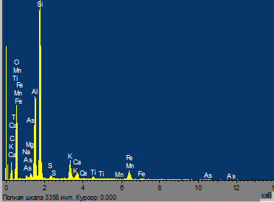  N 1 | 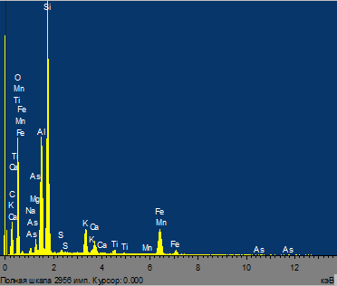  N 11
Рисунок 9 - Результаты рентгенодифрактометрического анализа образцов
N 1 и N 11

Также анализировался исходный арсенопирит, %: 33,8 – железа, 19,6 – серы и 44,8 - мышьяка при крупности 81 % – 73 мкм и представлял собой плотные малопористые частицы с развитой поверхностью (S = 0,67⋅10⁻³ м² / кг). Проведен минералогический анализ, установлено, что в арсенопирите обнаружены незначительные примеси пирита (FeS₂), пирротина (Fe_{1-x}S) и нерудных составляющих, представленных в основном кварцем (до 1 %). Мономинеральный пирит содержал 47,1 % железа и 51,3 % серы при крупности 81 % – 73 мкм. Минералогическим анализом пирита установлено наличие незначительной примеси магнетита и нерудных минералов, которые в основном представлены кварцем (2,6 - 3,2 %).

1.3.2 Физико-химический анализ продуктов сульфидирования

При температуре 873 К степень сульфидирования достигает 98 % и мало изменяется с дальнейшим повышением температуры. Рентгенофазовым анализом установлено, что при сульфидирующем обжиге в неподвижном слое уловленные возгоны содержат до 30 - 39 % мышьяка и до 10 - 13 % серы и являются смесью сульфидно-оксидной и металлической форм мышьяка, рисунки 10 и 11.

Рисунок 10 – Рентгенограмма возгона после сульфидирования при 10 % пирита от массы концентрата

Рисунок 11 – Рентгенограмма возгона после сульфидирования при 40 % пирита от массы концентрата

1.4 Определение влияния углерода на показатели процесса

В присутствии серы термодинамически вероятными являются реакции взаимодействия оксидов мышьяка с углеродом и СО с получением сульфидного мышьяка (AsS, As₄S₄), реакции 1 - 3:

As₂O₃ + 2S + 3CO = 2AsS + 3CO₂ (ΔG₇₇₃ = -74,6 кДж / моль) (1)

As₂O₃ + 2S + 3CО = 0,5As₄S₄ + 3CO₂ (ΔG₇₇₃ = -240,8 кДж / моль) (2)

2As₂O₃ + 4S + 3C = As₄S₄ + 3CO₂ (ΔG₇₇₃ = -142,2 кДж / моль) (3)

При этом прохождение процессов с образованием токсичного сероуглерода (реакции 4 и 5) термодинамически невозможно:

As₂O₃ + 6S + 4,5 = 2As + 3CS₂ + 1,5CO₂ (ΔG₇₇₃ = 225,1 кДж / моль) (4)

As₂O₃ + 8S + 6C = 2AsS + 3CS₂ + 3CО (ΔG₇₇₃ = 24,0 кДж / моль) (5)

Взаимодействие же серы с таким продуктом сульфидирования, как SO₂ (реакция 6) с образованием COS также термодинамически невозможно:

2C + 2SO₂ = 2COS + O₂ (ΔG₇₇₃ = 183,7 кДж / моль) (6)

Термодинамический потенциал (кДж / моль) реакций взаимодействия углерода с соединениями мышьяка представлен в таблице 3.
В отличие от оксидов, реакции взаимодействия сульфидов мышьяка с углеродом и его производными во всем изученном интервале температуры имеют положительное значение и поэтому термодинамически невозможны. Это обстоятельство играет важную роль в оценке влияния углерода на термодинамику процессов сульфидирования и показывает, что присутствие углерода в реакционной системе, с одной стороны, не вызывает разложения образующихся в ходе сульфидирования сульфидов мышьяка, а с другой стороны, не способствует образованию таких токсичных соединений, как сероокись углерода и сероуглерод.
Анализ влияния температуры на термодинамику восстановления оксидов мышьяка показывает, что для большинства термодинамически вероятных реакций восстановления равновесие с ростом температуры сдвигается в сторону прямой реакции. Оксиды мышьяка взаимодействуют с углеродом и оксидом углерода с образованием полиатомного элементного мышьяка (As₂, As₄), а реакции, идущие с получением моноатомного элементного мышьяка (As) термодинамически невозможны.
В целом, полученные сведения дают основание полагать, что присутствие углерода или его оксида при сульфидирующем обжиге является положительным фактором, позволяющим уменьшить в возгонах долю оксидного мышьяка за счет восстановления его до элементного или (в присутствии серы) до сульфидных форм. Выделение при горении углерода (или его оксида) дополнительного количества тепла и соответственно повышение температуры в реакционной системе ведет к увеличению термодинамической вероятности протекающих восстановительных процессов и улучшает кинетику обжига. Вместе с тем, следует также ожидать, что экологические показатели процесса не будут ухудшены, поскольку образование токсичных газообразных продуктов термодинамически маловероятно.

Таблица 3 – Термодинамический потенциал (кДж/моль) реакций взаимодействия углерода с соединениями мышьяка
Реакция | Значение термодинамического потенциала () при температуре, К
Реакция | 573 |  | 673 | 773 | 873 | 973 | 1073
1. As₂O₃ + 1,5C = As₂ + 1,5 CO₂ | 8,1 |  | -29,5 | -65,6 | -100,9 | -135,3 | -169,1
2. As₂O₃ + 1,5C = 0,5As₄ + 1,5CO₂ | -61,8 |  | -92,0 | -120,7 | -148,6 | -175,7 | -202,2
3. As₂O₃ + 1,5C = 2As + 1,5CO₂ | 328,4 |  | 279,6 | 232,3 | 185,7 | 139,9 | 94,8
4. As₂O₃ + 2C = As₂ + CO₂ + CO | 43,6 |  | -3,0 | -48,0 | -92,1 | -135,3 | -177,9
5. AS₂O₃ + 2C = 0,5As₄ + CO₂ + CO | -26,4 |  | -65,4 | -103,0 | -139,8 | -175,7 | -211,0
6. As₂O₃ + 3C = 2As + 3CO | 434,8 |  | 359,3 | 285,2 | 212,1 | 139,9 | 68,5
7. As₂O₃ + 3CO = As₂ + 3CO₂ | -98,3 |  | -109,1 | -118,6 | -127,3 | -135,3 | -142,8
8. As₂O₃ + 3CO = 0,5As₄ + 3CO₂ | -168,3 |  | -171,6 | -173,6 | -175,0 | -175,7 | -175,9
9. As₂O₃ + 3CO = 2As + 3CO₂ | 222,0 |  | 200,0 | 179,3 | 159,3 | 140,0 | 121,0
10. As₄O₆ + 6CO = As₄ + 6CO₂ | -342,2 |  | -350,5 | -356,6 | -361,3 | -364,7 | -367,2
11. 2As₂O₃ + 7S = As₄S₄ + 3SO₂ | 12,9 |  | -38,2 | -85,3 | -129,9 | -172,4 | -213,1
12. As₂O₃ + 6S + 4,5C = 2As + 3CS₂ + 1,5CO₂ | 402,1 |  | 312,2 | 225,1 | 139,8 | 56,1 | -26,0
13. As₂O₃ + 8S + 6C = 2AsS + 3CS₂ + 3Co | 261,7 |  | 141,3 | 24,0 | 0,9 | -103,7 | -214,7
14. 2As₂O₃ + 4S + 3C = As₄S₄ + 3CO₂ | -4,6 |  | -50,3 | -142,2 | -231,8 | -319,4 | -405,3
15. As₂O₃ + 2S + 3CO = 2AsS + 3CO₂ | -24,8 |  | -50,6 | -74,6 | -97,7 | -119,9 | -141,3
16. As₂O₃ + 2S + 3Co = 0,5As₄S₄ + 3CO₂ | -241,9 |  | -242,2 | -240,8 | -238,6 | -235,6 | -231,9
17.As₂O₃ + 3S + 6CO = 2As + 3COS + 3CO₂ | 132,4 |  | 114,8 | 99,1 | 84,4 | 70,7 | 57,7
18. 2As₂O₃ + 2S₂ + 6CO = As₄S₄ + 6CO₂ | -562,0 |  | -536,4 | -508,5 | -479,5 | -449,6 | -419,0
19. 2As₂O₃ + 4S + 6CO = As₄S₄ + 6CO₂ | -483,8 |  | -484,3 | -481,6 | -477,2 | -471,2 | -463,9
20. As₂O₅ + 2,5C = As₂ + 2,5CO₂ | -240,1 |  | -303,4 | -365,9 | -427,7 | -488,8 | -545,1
21. As₂O₅ + 2,5C = 0,5As₄ + 2,5CO₂ | -310,0 |  | -365,8 | -420,9 | -475,4 | -529,2 | -578,2
22. As₂O₅ + 3C = As₂ + CO + 2CO₂ | -204,6 |  | -276,8 | -348,2 | -418,9 | -488,8 | -553,9
23. As₂O₅ + 3C = 0,5As₄ + CO + 2CO₂ | -274,6 |  | -339,3 | -403,3 | -466,6 | -529,2 | -586,9
24. As₂O₅ + 5CO = As₂ + 5CO₂ | -417,5 |  | -436,1 | -454,1 | -471,7 | -488,8 | -501,3
25. As₂O₅ + 5CO = 0,5As₄ + 5CO₂ | -487,4 |  | -498,5 | -509,2 | -519,4 | -529,1 | -534,4
26. 2C + 2SO₂ = 2COS + O₂ | 217,0 |  | 200,3 | 183,7 | 167,0 | 150,4 | 133,9
27. As₂S₃ + C = As₂ + 0,5S₂ + CS₂ | 224,5 |  | 189,2 | 155,7 | 123,5 | 92,4 | 62,2
28. As₂S₃ + C = 0,5As₄ + 0,5S₂ + CS₂ | 154,6 |  | 126,7 | 100,7 | 75,8 | 52,0 | 29,1
29. As₂S₃ + 1,5C = As₂ + 1,5CS₂ | 217,2 |  | 181,6 | 147,8 | 115,3 | 83,8 | 53,3
30. As₂S₃ + 1,5C = 0,5As₄ + 1,5CS₂ | 147,3 |  | 119,1 | 92,8 | 67,6 | 43,4 | 20,2
31. As₂S₃ + CO = As₂ + S₂ + COS | 189,6 |  | 162,9 | 138,1 | 114,5 | 91,8 | 70,1
32. As₂S₃ + CO = 0,5As₄ + S₂ + COS | 119,7 |  | 100,4 | 83,1 | 66,8 | 51,5 | 37,0
33. As₂S₃ + 3CO = As₂ + 3COS | 90,8 |  | 80,1 | 71,2 | 63,4 | 56,4 | 50,3
34. As₂S₃ + 3CO = 0,5As₄ + 3COS | 20,8 |  | 17,6 | 16,1 | 15,7 | 16,1 | 17,2
35. As₂S₃ + CO = 0,5As₄S₄ + COS | 6,9 |  | 3,8 | 2,4 | 2,0 | 2,3 | 3,4
36. As₄S₄ + C = 2As₂ + CS₂ + S₂ | 373,7 |  | 310,1 | 248,7 | 189,1 | 131,1 | 74,6
37. As₄S₄ + C = As₄ + CS₂ + S₂ | 233,8 |  | 185,2 | 138,6 | 93,7 | 50,4 | 8,4
38. As₄S₄ + 2C = 2As₂ + 2CS₂ |  | 359,1 | 294,9 | 232,9 | 172,6 | 114,0 | 56,8
39. As₄S₄ + 2C = 4As + 2CS₂ |  | 146,3 | 129,4 | 112,5 | 95,6 | 78,5 | 61,4
40. As₄S₄ + 2C = As₄ + 2CS₂ |  | 219,2 | 170,0 | 122,7 | 77,2 | 33,2 | -9,4
Продолжение таблицы 3
Реакция |  | Значение термодинамического потенциала () при температуре, К
 |  | 573 | 673 | 773 | 873 | 973 | 1073
41. As₄S₄ + 2CO = 2As₂ + 2COS + S₂ |  | 289,4 | 242,5 | 197,6 | 154,5 | 112,9 | 72,6
42. As₄S₄ + 2CO = As₄ + 2COS + S₂ |  | 149,5 | 117,5 | 87,5 | 59,1 | 32,1 | 6,5
43. As₄S₄ + 4CO = 4As + 4COS |  | -22,3 | -5,9 | 10,4 | 26,3 | 42,0 | 57,4

1.5 Разложение арсенопирита и смесей арсенопирита с пиритом

Результаты изучения нами кинетики разложения арсенопирита и смесей арсенопирита и пирита полученные нами с использованием термогравиметрической установки.
На рисунке 12 и в таблице 4 представлены результаты термогравиметрического изучения поведения арсенопирита при нагреве, из которого следует, что в атмосфере азота интенсивность разложения арсенопирита протекает, при температуре 690 °С. В атмосфере воздуха температура разложения понижается до 600 °С. Это обусловлено тем, что в присутствии кислорода происходит образование легколетучих оксидов, что и ускоряет процесс разложения.
При подшихтовке к арсенопириту пирита (рисунок 13, таблица 5) температура разложения значительно понижается до 550 - 580 °С в инертной и в окислительной атмосферах.
Обработка результатов разложения показывает, что подшихтовка к арсенопириту пирита повышает величину кажущейся энергии активации процесса со 123 – 160 кДж / моль в атмосфере азота (от 70 – 300,5 кДж / моль в атмосфере воздуха) до 496 – 501 кДж / моль в атмосфере азота (498 – 501 кДж / моль в атмосфере воздуха).
Это свидетельствует о том, что в присутствии элементной серы, которая образуется при разложении пирита образующего легколетучие сульфиды мышьяка, удаление которых не лимитируется диффузионными факторами.
Химическим и фазовым анализами установлено, что мышьяк возгоняется в форме тетрасульфида (в инертной атмосфере) и триоксида (в окислительной атмосфере). В остатке от разложения присутствует пирротин, содержащий различное количество серы в зависимости от состава обжигаемой навески и условий обжига. По мере увеличения пирита в шихте, содержание серы в полученном пирротине возрастало, возрастало также количество тетрасульфида мышьяка в возгонах.

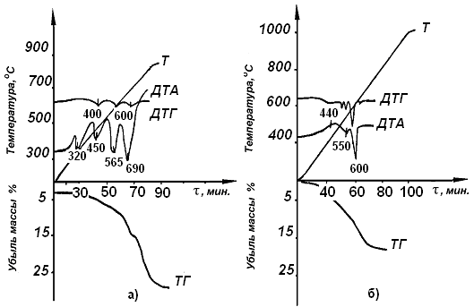

Рисунок 12 – Термогравитограмма арсенопирита: а) в атмосфере азота; б) в атмосфере воздуха

Таким образом, полученные результаты позволили сделать вывод, что разложение арсенопирита протекает в соответствии с реакциями:

FeAsS = FeS + 0,25 As_{4 (г)} (7)

в инертной атмосфере;

2FeAsS + 2,5O₂ = 2FeS + As₂O_{5(г)} (8)

в присутствии кислорода;

FeAsS + FeS₂ = 2FeS + 0,25 As₄S_{4(г)} (9)

в инертной атмосфере с подшихтовкой пирита;

3FeAsS + 2FeS₂ + 3,5O₂ =5 FeS + 0,25As₄S_{4 (г)} + SO₂ _{(г)} + As₂O_{5(г)} (10)

в атмосфере воздуха с подшихтовкой пирита.

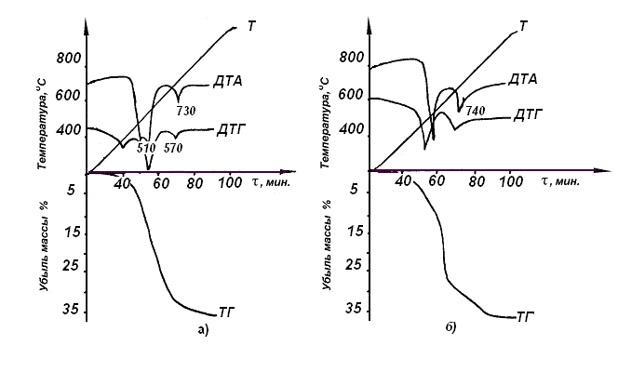
а) в атмосфере азота; б) в атмосфере воздуха (отношение 2 : 1)
Рисунок 13 - Термогравитограммы смеси арсенопирита и пирита:
В таблице 4 приведены результаты термогравиметрического анализа, а в таблице 5 рассчитанные значения кажущихся энергий активации.

Таблица 4 - Степень разложения пирита, арсенопирита и их смесей (%)
T, K | Азот |  |  |  | Воздух
T, K | FeS₂ | FeAsS | *2 | *1 | FeS₂ | FeAsS | *2 | *1
773 | - | 0,088 | - | 0.037 | 0,018 | - | 0.012 | 0.030
793 | - | 0,123 | 0.051 | 0.074 | 0,028 | - | 0.021 | 0.104
813 | - | 0,176 | 0.114 | 0.214 | 0,042 | - | 0.055 | 0.182
833 | - | 0,220 | 0.165 | 0.325 | 0,048 | - | 0.148 | 0.291
853 | 0,190 | 0,273 | 0.205 | 0.432 | 0,061 |  | - | -
913 | 0,322 | 0,453 | - | - | 0,107 | 0,113 | - | -
953 | 0,625 | 0,464 | - | - | 0,234 | 0,149 | - | -
973 | - | 0,470 | - | - | - | 0,203 | - | -
993 | - |  | - | - | - | 0,312 | - | -
Примечания: *2 - отношение FeAsS / FeS₂ = 2 : 1;
*1 - отношение FeAsS / FeS₂ = 1 : 1

Для кинетической обработки результатов термогравимтрических исследований было использовано уравнение (11):

, (11)

где - скорость реакции; - доля прореагировавшего вещества; n - наблюдаемый порядок реакции; А - частотный фактор; Е - кажущаяся энергия активации процесса; Т - температура, К.

Таблица 5 - Энергия активации термического разложения пирита, арсенопирита и их смесей
Материал | Атмосфера | Энергия актива-  ции, кДж/моль | Интервал температур, К
FeS₂ | азот | 91,2  220,6 | 853 - 903  903 - 963
FeS₂ | воздух | 131,4  99,4 | 773 - 873  873 - 913
FeAsS | азот | 123,6  160,5 | 753 - 793  793 - 893
FeAsS | воздух | 70,2  300,5 | 903 - 953  953 - 993
FeS₂ + FeAsS (1 : 1) | азот | 496,5  202,5 | 773 - 813  813 - 853
FeS₂ + FeAsS (1 : 1) | воздух | 501,6  390,2 | 773 - 803  803 - 853
FeS₂ + FeAsS (1 : 2) | азот | 503,2  160,3 | 783 - 813  813 - 853
FeS₂ + FeAsS (1 : 2) | воздух | 498,0 | 783,843

Таким образом, наибольшая скорость разложения арсенопирита достигается при температуре 720 °С, а пирита - при 690 °С, а их смеси разлагаются при 510 - 570 °С.
Добавка пирита значительно снижает диффузионное сопротивление - энергия активации реакции при добавке пирита, изменяется с 200 - 300 до 496 - 503 кДж / моль. Это обусловлено образованием тетрасульфида мышьяка, имеющего низкую температуру кипения, в результате чего скорость диффузии резко увеличивается и перестаёт лимитировать процесс. Изменение соотношения между пиритом и арсенопиритом не сказывается на величине кажущейся энергии активации процесса. Таким образом, процесс термического разложения арсенопирита в присутствии пирита протекает быстрее при более низких температурах.

2 ИССЛЕДОВАНИЕ ПРОЦЕССОВ СУЛЬФИДИРУЮЩЕГО ОБЖИГА ИСХОДНЫХ МАТЕРИАЛОВ – ВЛИЯНИЕ ТЕМПЕРАТУРЫ, ПРОДОЛЖИТЕЛЬНОСТИ, СОСТАВА ГАЗОВОЙ ФАЗЫ, ПРИМЕСЕЙ НА СОСТАВ ПРОДУКТОВ ОБЖИГА И НА ПОКАЗАТЕЛИ ЦИАНИРОВАНИЯ ПОЛУЧАЕМЫХ ПРОДУКТОВ

Исследования по сульфидированию осуществлялись на лабораторной установке, включающей двухзонную печь с регулированием температуры по зонам, систему очистки и подачи газа-носителя, систему улавливания и контроля отходящих газов (рисунок 15).
Рациональный состав исходного концентрата приведен в таблице 2 приложения К В качестве сульфидизаторов использовались элементная сера марки «ОСЧ» и мономинеральный пирит, содержащий (%): железо – 45,2; сера – 52,0. Крупность исследуемых продуктов в экспериментах – 0,1 мм.
Навеска концентрата в корундовой лодочке устанавливалась в реакционную зону кварцевого реактора, а навеску с сульфидизатором (серой) помещали в зону газификации. Систему продували очищенным от кислорода и влаги газом-носителем (азотом), который подавался в течение всего эксперимента и при охлаждении реактора.
Кварцевый реактор с реагентами устанавливался в двухзонную печь, разогретую предварительно до заданной температуры, которая автоматически поддерживалась постоянной в течение всего эксперимента с точностью ± 2 ^{о}С.
Регулирование давления серы осуществлялось изменением температуры в зоне газификации и контролировалось массметрическим методом.
При использовании в качестве сульфидизатора пирита парциальное давление серы в зоне реакции определяется не только температурой, но и наличием кислорода в газовой фазе, степенью диссоциации пирита и т.д. В такой системе сульфидирование протекает не только за счет лабильной серы пирита, но и в результате твердофазного взаимодействия пирротина с соединениями мышьяка. Поэтому сульфидирование пиритом проводили с использованием одной лодочки, куда помещалась смесь пирита и концентрата. Огарок и возгоны подвергались химическому и рентгеноструктурному анализу на установке «Дрон-3М».
Сульфидирование элементной серой. Показатели процесса при фиксированном парциальном давлении серы приведены в таблице 6.
Зависимость степени сульфидирования от величины парциального давления серы показана в таблице 7.
Результаты исследований показывают, что процесс сульфидирования элементной серой заканчивается через 35–40 мин. Повышение температуры способствует увеличению полноты сульфидирования. При температуре 873 К степень сульфидирования достигает 98 % и мало изменяется с дальнейшим повышением температуры.
Парциальное давление серы оказывает сравнительно небольшое воздействие на показатели процесса. Такая зависимость степени сульфидирования от парциального давления серы в газовой фазе характерна для реакций с внутридиффузионным сопротивлением [16 - 18]. Вероятно, слой образующегося в процессе реакции пирротина оказывает тормозящее воздействие газовым потокам как исходного реагента – серы, так и продукта реакции – тетрасульфида мышьяка.

Таблица 6 – Зависимость степени сульфидирования Au – As концентрата от температуры и продолжительности при парциальном давлении серы = 151 Па
Продолжительность, мин | Степень сульфидирования (%) при температуре, К
Продолжительность, мин | 673 | 773 | 873 | 973
10  20  30  40 | 16,0  22,3  32,7  44,2 | 28,4  58,3  82,1  96,2 | 48,5  79,3  95,0  98,2 | 53,2  84,3  97,1  99,4

Таблица 7 – Зависимость степени сульфидирования Au – As концентрата (%) от парциального давления серы при температуре 873 К и продолжительности 30 мин
Парциальное давление серы в газовой фазе, Па | 2 | 20 | 58 | 151
Степень сульфидирования | 42,7 | 69,0 | 82,5 | 96,8

Сульфидирование пиритом. Количество пирита, используемого в экспериментах, варьировалось от 10 до 40 % от массы концентрата. Результаты исследований приведены в таблицах 8 и 9.

Таблица 8 – Зависимость степени сульфидирования Au – As концентрата от температуры и продолжительности при 40 % (масс.) пирита
Продолжительность, мин | Степень сульфидирования (%) при температуре, К
Продолжительность, мин | 673 | 773 | 873 | 973
10  20  30  40 | 12,2  17,6  27,5  39,8 | 24,5  52,8  76,3  86,1 | 45,5  74,8  90,0  96,1 | 51,6  83,8  96,0  99,1

Таблица 9 – Зависимость степени сульфидирования (%) Au – As концентрата от расхода пирита (Т= 873 К, продолжительность = 30 мин)
Доля пирита в шихте обжига, % (масс.) | 10 | 20 | 30 | 40
Степень сульфидирования | 40,8 | 67,1 | 80,3 | 96,1

Анализ экспериментальных данных показывает, что в присутствии пирита процесс сульфидирования подчиняется примерно тем же временным и температурным закономерностям, что и с серой. Реакция сульфидирования завершается через 35 – 40 мин, при температурах 873 – 973 К степень сульфидирования составляет 96 – 99 %. Это показывает, что процесс разложения пирита не оказывает принципиального влияния на характер сульфидирования. Изменение количества пирита в шихте обжига от 10 до 40 % (масс.) приводит к увеличению степени сульфидирования в 2 – 2,5 раза, что свидетельствует о внутридиффузионном характере протекания процесса.
На рисунке 14 представлена двухзонная печь NABERTHERM компании NETZSCH с неподвижным слоем.

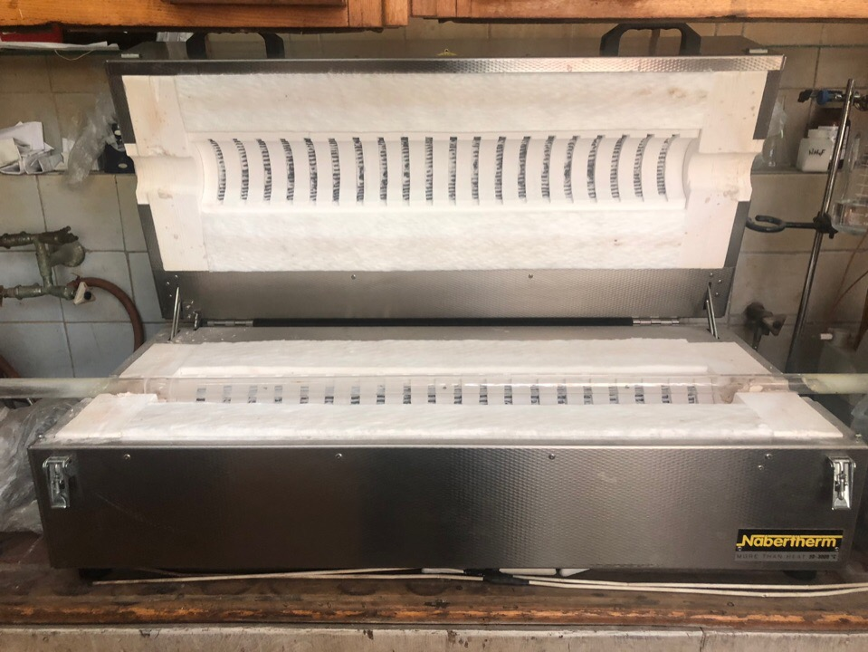

Рисунок 14 – Трубчатая печь NABERTHERM с неподвижным слоем

В работе также использовалась экспериментальная установка для сульфидирования в неподвижном слоe, монтаж которой был осуществлен на этапе 2018 года, рисунок 15.

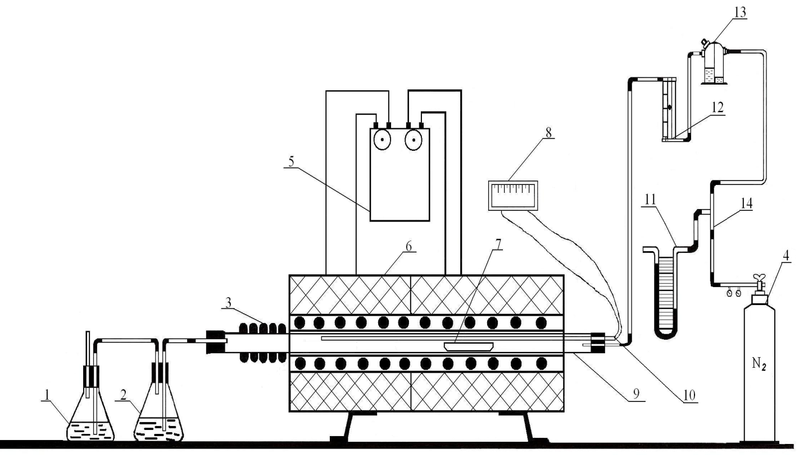

1 - контрольная колба; 2 – колба с раствором NaOH; 3 – конденсатор; 4 – баллон с азотом; 5 – регулятор напряжения; 6 – электропечь двухзонная, разъемная; 7 – лодочка с исследуемым материалом; 8 – КСП 4; 9 – кварцевый реактор; 10 – термопара ХА; 11 – манометр; 12 – реометр; 13 – склянка Тищенко; 14 – кран трехходовой

Рисунок 15 - Схема экспериментальной установки для сульфидирования в неподвижном слоe

3 ТЕРМОДИНАМИЧЕСКОЕ ОБОСНОВАНИЕ ОКИСЛИТЕЛЬНОГО ОБЖИГА ЗОЛОТОМЫШЬЯКОВЫХ КОНЦЕНТРАТОВ. ИЗУЧЕНИЕ ЗАКОНОМЕРНОСТЕЙ ОКИСЛИТЕЛЬНОГО ОБЖИГА ЗОЛОТОМЫШЬЯКОВЫХ КОНЦЕНТРАТОВ. ФИЗИКО-ХИМИЧЕСКИЙ АНАЛИЗ ПРОДУКТОВ ОКИСЛИТЕЛЬНОГО ОБЖИГА

Результатами термодинамического анализа установлено, что при окислении арсенопирита образуются оксиды мышьяка и железа, причем образующиеся трех- и пятиокиси мышьяка обладают высокой летучестью и пагубно влияют на технологический процесс. При ведении обжига с добавкой сульфидизатора в виде пирита, образуются сульфиды мышьяка, т.е. термодинамически доказано, что возможно более 95 % мышьяка переводить в возгоны в As₂S_{3,} As₄S₄, AsS. Основные результаты сведены в таблицу 10.

Таблица 10 – Термодинамический анализ окислительно – сульфидирующего обжига
Реакция | Значение термодинамического потенциала (ΔG⁰_{T}) при температуре, K
Реакция | 573 | 673 | 773 | 873 | 973 | 1073
Окисление арсенопирита
1. 2FeAsS +5 O₂=Fe₂O₃ + As₂O₃ + 2SO₂ | -1654 | -1564 | -1454 | -1400 | -1364 | -1331
2. 2FeAsS + 3/2O₂=2FeS + As₂O₃ | -808 | -838 | -872 | -908 | -946 | -984
3. 6FeAsS + 10,5O₂ = 6SO₂ + As₂O₃ + 2Fe₂As + Fe₂O₃ | -2875 | -2796 | -2719 | -2642 | -2563 | -2481
4. 6FeAsS + 10,5O₂ = 6SO₂ + As₂O₃ + 2FeAs₂ + 2Fe₂O₃ | -3099 | -3023 | -2947 | -2868 | -2807 | -2748
Окислительно-сульфидирующий обжиг
1. 8FeAs + 5FeS₂ + 8,5O₂ = 13FeO + 2As₄S₄ + 2SO₂ | -2720,3 | -2659,2 | -2598,8 | -2538,8 | -2478,9 | -2418,7
2. 4FeAs + 5FeS₂ + 6,5O₂ = 9FeO + 2As₄S₄ + 2SO₂ | -1875,8 | -1860,1 | -1845,6 | -1832,3 | -1820,0 | -1808,6

3.1 Физико-химический анализ продуктов окислительного обжига

Рентгенофазовым анализом установлено при температуре около 700 ^{о}С с добавкой пиритного концентрата в количестве 30 - 50 % (рисунок 16 а и б) от массы шихты возможно отогнать в пылегазовую фазу до 93 - 95 % мышьяка. Доля оставшегося в огарках мышьяка не превышает 5 - 7 % при содержании 0,4 - 0,5 %.
Состав твердых возгонов - сульфидные формы (As₄S₄, AsS) с некоторой долей (~ 30 %) оксидных соединений и металла.
Подшихтовка каменного угля позволяет увеличить газификацию мышьяка в сульфидных формах. Добавка сульфидизатора приводит к увеличению степени возгонки мышьяка за счет связывания избыточного кислорода в дутье серой [19].
Т.о., в условиях регулируемого кислородного потенциала в реакторе «кипящего слоя» показали, что дозируемое количество кислорода в дутье обжига и присутствие сульфидизатора в шихте позволяет на 99,0 – 99,5 % перевести мышьяк в возгоны в основном в сульфидной форме.
Остаточное содержание мышьяка в огарке не превышает 0,10 – 0,11 %. Значительное содержание серы в огарках обжига (около 20 %) позволяет рекомендовать для их переработки традиционные методы.

а – 30 % пиритного концентрата
Б – 50 % пиритного концентрата

Рисунок 16 – Состав пылегазовой фазы окислительного обжига (добавка пиритного концентрата 30 - 50 %)

4 ИССЛЕДОВАНИЕ ПРОЦЕССОВ ОКИСЛИТЕЛЬНОГО ОБЖИГА ПРОДУКТОВ СУЛЬФИДИРУЮЩЕГО ОБЖИГА

Целью проводимых исследований являлось уточнение технологических параметров деарсенирующего обжига золотомышьякового концентрата при различном расходе сульфидизатора и восстановителя (каменного угля) и изучение распределения основных компонентов шихты (мышьяка и серы) по продуктам обжига. В процессе опытов варьировался температурный режим и состав шихты обжига.
Исследования проводились на лабораторной установке, обеспечивающей возможность обжига материалов в условиях кипящего слоя при различном содержании кислорода в дутье (рисунок 17).
Основной частью установки является реактор конической конфигурации (для уменьшения пылевыноса), выполненный из прозрачного кварца и помещенный в электропечь. В нижнюю часть реактора подается смесь кислорода и азота, причем нужное содержание кислорода в дутье обеспечивается варьированием количеством подаваемых кислорода и азота. Расход газовой смеси должен поддерживать устойчивое кипение слоя в реакторе и в целом моделировать реальные параметры дутья в промышленном агрегате.
Навеска исходного концентрата и сульфидизатора (10 г) до опыта помещалась в загрузочное устройство и после достижения необходимых условий эксперимента (температура, дутье и т.д.) производилась его загрузка в реактор.
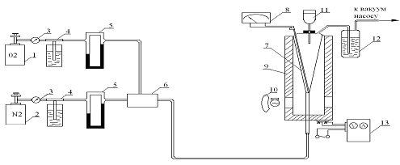
1 - баллон с кислородом; 2 - баллон с азотом; 3 - вентиль; 4 - маностаты; 5 - реометры; 6 - смеситель; 7 - кварцевый реактор; 8 - термопара с гальванометром; 9 - электропечь; 10 - осветительная лампочка; 11 - загрузочное устройство; 12 - поглотитель газообразных продуктов реакций; 13 - регулятор напряжения

Рисунок 17 - Схема установки для окислительно-сульфидирующего обжига

Методика позволяет производить исследование влияния различных факторов (температуры, содержания кислорода в дутье, продолжительности, добавки сульфидизатора и других) на полноту и формы отгонки мышьяка.
В качестве показателя содержания кислорода в дутье было выбрано отношение (мышьяк + сера) в шихте : (кислород) в дутье в массовых долях, которое удобно и наглядно для подсчета необходимого количества кислорода на окисление основных его потребителей – мышьяка и серы.
Влияние температуры на показатели возгонки мышьяка из золотомышьякового концентрата иллюстрируется рисунками 18 и 19.
Из опытных данных видно, что интенсивное разложение арсенопирита начинается при температуре выше 873 К.

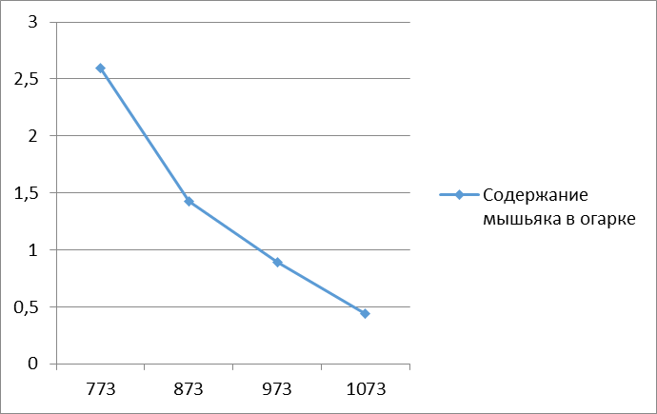
Рисунок 18 – Зависимость содержания мышьяка в огарке (%) от температуры (К)

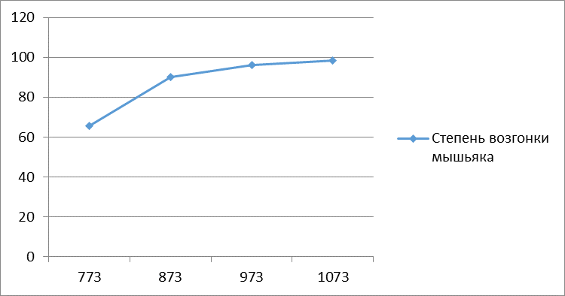
Рисунок 19 – Зависимость степени возгонки мышьяка (%) от температуры (К)

Влияние добавки сульфидизатора на степень отгонки мышьяка и серы показано в таблице 11. Добавка сульфидизатора приводит к увеличению степени возгонки мышьяка за счет связывания избыточного кислорода в дутье серой. Кроме того, как показывают результаты рентгенофазового анализа, увеличивается доля сульфидного мышьяка в возгонах.

Таблица 11 – Зависимость степени отгонки мышьяка и серы от количества сульфидизатора (температура – 973 К; отношение (As + S) : O₂ = 1 : 0,5; продолжительность – 40 мин)
Сульфидизатор | Количество, масс. % к концентр. | Содержание в огарке, % |  | Степень возгонки, %
Сульфидизатор | Количество, масс. % к концентр. | As | S | As | S
Элементная сера | 3  7  10 | 0,28  0,17  0,11 | 18,2  19,6  20,0 | 96,0  98,4  99,5 | 50,1  51,7  52,5
Пирит | 3  7  10 | 0,30  0,19  0,12 | 16,4  17,3  18,4 | 95,8  98,3  99,4 | 45,1  46,5  47,7

Исследование влияния продолжительности обжига на полноту возгонки мышьяка из золотомышьякового концентрата показало, что процесс практически завершается в течение 30 – 40 минут.
Таким образом, лабораторные исследования по окислительно-сульфидирующему обжигу золотомышьякового концентрата в условиях регулируемого кислородного потенциала в реакторе «кипящего слоя» показали, что дозируемое количество кислорода в дутье обжига и присутствие сульфидизатора в шихте позволяет на 99,0 – 99,5 % перевести мышьяк в возгоны в основном в сульфидной форме. Остаточное содержание мышьяка в огарке не превышает 0,10 – 0,11 %. Значительное содержание серы в огарках обжига (около 20 %) позволяет рекомендовать для их переработки известные методы, основанные на принципе автогенности [20 - 24].
Изучение влияния расхода сульфидизатора и добавки угля на показатели распределения мышьяка и серы по продуктам обжига показало, что добавка к золотомышьяковому концентрату пиритного концентрата в количестве 30 - 50 % от массы шихты позволяет получить огарки, в которых доля оставшегося мышьяка не превышает 5 - 6 %, а степень десульфуризации равна 50 - 70 %.
Введение каменного угля в шихту оказывает положительное воздействие за счет связывания избыточного кислорода дутья с углеродом и повышения тем самым серного потенциала в системе. Уменьшение степени переокисления мышьяка позволяет увеличить его газификацию и получить возгоны с более высоким содержанием сульфидных и металлических форм мышьяка. Уголь также способствует сохранению серы в огарке. Подшихтовка каменного угля позволяет увеличить газификацию мышьяка в сульфидных формах.

ЗАКЛЮЧЕНИЕ

Краткие выводы по результатам НИР.
1. Проведено обоснование параметров процессов сульфидирования и окислительного обжига. С целью изучения влияния температуры на термодинамику распределения мышьяка в исследуемых системах выполнено построение диаграмм парциальных давлений в координатах log PAs₂ – Т при PO₂ 1 ∙ 10⁻⁵ Па и log PAs₂ – Т при PS₂ 1 ∙ 10⁻⁵ Па. Установлено, что при сульфидировании арсенопирита наиболее термодинамически вероятными являются процессы, идущие с образованием сульфидных форм мышьяка (As₂S_{3,} As₄S₄), причем присутствие в системе ограниченного количества кислорода повышает термодинамическую возможность протекания реакций сульфидирования.
Выполнены исследования по термодинамическому обоснованию процессов сульфидирования основных мышьяксодержащих соединений с получением наиболее экологически целесообразных сульфидных форм мышьяка с целью прогнозирования параметров сульфидирующего обжига рудного и техногенного мышьякового сырья в присутствии и отсутствии углерода.
2. Выполнено обоснование технологии, сульфидирующего обжига. Установлены термодинамические закономерности сульфидирования основных рудных и техногенных соединений мышьяка: арсенопирита, арсенидов железа и меди, арсенатов кальция, железа и меди с участием элементной серы, пирита и сернистого газа.
Наиболее термодинамически вероятными являются процессы сульфидирования указанных соединений элементной серой или пиритом в присутствии ограниченного количества кислорода с получением сульфидных форм мышьяка, а в ряде случаев - элементного мышьяка. Реакции сульфидирования сернистым газом играют подчиненную роль и термодинамически маловероятны.
3. Установление условий сульфидирующего обжига исходных материалов. Установлено, что реакция сульфидирования завершается через 35 – 40 мин от начала процесса, при температурах 873 – 973 К, степень сульфидирования составляет 96 – 99 %. Это показывает, что процесс разложения пирита не оказывает принципиального влияния на характер сульфидирования. Изменение количества пирита в шихте обжига от 10 до 40 % (масс.) приводит к увеличению степени сульфидирования в 2 – 2,5 раза, что свидетельствует о внутридиффузионном характере протекания процесса.
Основные процессы сульфидирования при температурах 873 - 1073 К идут с высокой степенью термодинамической вероятности.
Термодинамическими исследованиями установлено, что при повышении Р_{О2} термодинамически вероятно образование арсенатов меди и железа, которые наряду с арсенидами обладают малой летучестью и практически нацело остаются в огарке, снижая тем самым степень газификации мышьяка; повышение Р_{S2} увеличивает также термодинамическую вероятность разложения арсенопирита.
Установлено, что оксиды мышьяка взаимодействуют с углеродом и оксидом углерода с образованием полиатомного элементного мышьяка (As₂, As₄), а реакции, идущие с получением моноатомного элементного мышьяка (As) термодинамически невозможны.
3. Термодинамическое обоснование и технологические результаты окислительного обжига. Установлено, что при окислении арсенопирита образуются оксиды мышьяка и железа, причем образующиеся трех- и пятиокиси мышьяка обладают высокой летучестью и пагубно влияют на технологический процесс. При ведении обжига с добавкой сульфидизатора в виде пирита, образуются сульфиды мышьяка, т.е. термодинамически доказано, что возможно более 95 % мышьяка переводить в возгоны в As₂S_{3,} As₄S₄, AsS.
4. Установление условий окислительного обжига. Проведенные лабораторные исследования по окислительно-сульфидирующему обжигу золотомышьяковых концентратов в неподвижном слое и в условиях «кипящего слоя» показали, что при регулируемом кислородном потенциале в дутье обжига и при добавке 15 - 20 масс. % сульфидизатора (элементной серы или пирита) мышьяк на 93 - 95 % переходит в возгоны в основном в сульфидных формах. Определены оптимальные условия процесса сульфидирования золото-высокомышьяковистого концентрата (12 % As), а также установлен механизм влияния соотношения FeAsS : FeS₂ в шихте на степень отгонки мышьяка, установлено, что максимальная степень сульфидизации – 99,2 % достигается при продолжительности процесса - 45 мин, температуре 970 К.
Остаточное содержание мышьяка в огарках не превышает 0,10 - 0,11 %. Огарки с целью извлечения цветных металлов могут быть переработаны известными методами.
Установлено, что окислительно-сульфидирующим обжигом с добавкой сульфидизатора в виде пирита достигается перевод мышьяка в возгоны в форме As₂S_{3,} As₄S₄, AsS до 95 %.
Установлено, что подшихтовка каменного угля позволяет увеличить газификацию мышьяка в сульфидных формах до 95 %.
Оценка полноты решения поставленных задач. Проведено термодинамическое обоснование сульфидирующего и окислительного обжига золотомышьяковых концентратов, выполнены кинетические исследования разложения арсенопирита, проведены лабораторные исследования по окислительно-сульфидирующему обжигу золотомышьяковых концентратов в неподвижном слое и в условиях «кипящего слоя». Выполнен физико-химический анализ продуктов окислительного обжига.
Все поставленные задачи календарного плана на 2019 год решены.
Разработка рекомендаций по использованию результатов НИР. Результаты приведенных в работе исследований, могут быть использованы для переработки двойной упорности золотосодержащих руд и концентратов Бакырчикского и Акбакайского месторождений, а также для большинства подобных месторождений по всему миру. Полученные результаты исследований по влиянию углерода определяют метод переработки упорных углистых золото мышьяксодержащих руд и концентратов. Наиболее радикальным способом подготовки углистых руд (и концентратов) с повышенной сорбционной активностью является окислительный обжиг с полным выгоранием углерода. Эффективность данного метода доказана практикой работы многих крупных предприятий мира. На большинстве из них перерабатывают руды и концентраты, содержащие, наряду с сорбционноактивным углеродом, значительное количество золотосодержащих сульфидов (пирит, арсенопирит). Механизм влияния сорбционно-активного углерода актуален для изучения целого ряда рудных материалов, нами получены схожие данные по влиянию углерода в медных рудах Актогай, Бозшаколь, титаносодержащих рудах и отходах производства [25]. Решение проблемы по уменьшению влияия углерода позволит максимально интенсифицировать технологические процессы при переработке всех углеродсодержащих материалов.
Полученные результаты станут основой для разработки технологии двухступенчатого обжига золото-мышьяково-угольных концентратов с последующим цианированием огарка.
Оценка технико-экономической эффективности внедрения. Экономический эффект технологии сульфидирующего обжига золото-мышьяк-угольного концентрата достигается за счет извлечения золота 98 %, при 100 % рентабельности проекта, при годовом выпуске 5 тонн золота в год, срок окупаемости проекта составит 2,8 года.
Оценка научно-технического уровня выполненной НИР в сравнении с лучшими достижениями в данной области. Принципиальным отличием предлагаемой технологии от других предложений заключается в том, что вовлечены в переработку золотомышьяковые руды двойной упорности, т.е. с высоким содержанием мышьяка и сорбционно активного углерода методом двухступенчатого обжига. Разработанная техноогия сульфидирубщего обжига, а затем окислительный обжиг огарков решает сразу две проблемы: «уничтожение» углерода и вскрытие тонковкрапленного золота в сульфидах. По результатам исследований подана заявка на полезную модель РК.

СПИСОК ИСПОЛЬЗОВАННЫХ ИСТОЧНИКОВ

1 Луганов В.А., Сажин Е.Н., Килибаев Е.О. Вывод мышьяка из металлургического производства // Вестник ВКГТУ имени Д. Серикбаева. – 2005. - №3 (29). - С.13-19.
2 Mazulevskii, E.A.Email Author, Kovzalenko, T.V.Email Author, Seitkhanov, B., Dobryakova, O.P. Melting of Gold-Containing Concentrates with Copper Production Lead Slags // Metallurgist. - 1 March 2018, Volume 61, Issue 11-12. – P. 1001-1008.
3 Andrade, L.H., Pires, W.L., Grossi, L.B., Aguiar, A.O., Amaral, M.C.S. Integration of two-stage nanofiltration with arsenic and calcium intermediate chemical precipitation for gold mining effluent treatment // Environmental Technology (United Kingdom) – 2019. - 40(13), P. 1644-1656.
4 Ishihara, S., Shinoda, K., Kano, J. Mechanochemical treatment to remove arsenic from copper ore. – 2019, Minerals 9(6), 349.
5 Wang, Q., Hu, X., Zi, F., Nie, Y., Zhang, Y. Extraction of gold from refractory gold ore using bromate and ferric chloride solution. – 2019, Minerals Engineering 136, с. 89-98.
6 Лебедев Б.Н. Хлоридовозгонка – новый способ извлечения благородных, цветных металлов и железа из пиритных огарков //Советская 139 промышленность. –1936. – № 6.– С. 45-49.
7 Liu X., Li Q., Zhang, Y., Xu B., He Y. Simultaneous Removal of S and As from a Refractory Gold Ore in a Single Stage O₂ - Enriched Roasting Process//Metallurgical and Materials Transactions B: Process Metallurgy and Materials Processing Science - 2019.- 50(4), P. 1588-1596.
8 Wang Y.-L., Xiao L., Chen Y.-F. Arsenic removal from pyrite cinders in Na₂ S-NaOH solution with parameters optimized using the response surface methodology//Gongcheng Kexue Xuebao//Chinese Journal of Engineering - 2018.-
40(9), P. 1036-1042.
9 Ma Y., Sheng Q., Yin W., Hong Z., Tang L. Mechanism and Reaction Kinetics of Acidic Oxidation Pretreatment of Arsenic and Sulfur-bearing Gold Concentrate Guocheng Gongcheng Xuebao//The Chinese Journal of Process Engineering - 2018.-18(3), P. 522-529.
10 Liu W., Sun B., Deng X., Chen L., Yang T. Selective removal of antimony from antimonial refractory gold ores//Zhongnan Daxue Xuebao (Ziran Kexue Ban)/Journal of Central South University (Science and Technology) - 2018.-
49(4), P. 786-793.
11 Kim B.-J., Cho K.H., Lee S.-G., Choi N.-C., Lee S. Effective gold recovery from near-surface oxide zone using reductive microwave roasting and magnetic separation//Metals 8(11), - 2018.- P.957.
12 Nazari, A.M., Radzinski, R., Ghahreman, A. Review of arsenic metallurgy: Treatment of arsenical minerals and the immobilization of arsenic//Hydrometallurgy- 2018.- 174, с. 258-281.
13 Haque, N., Bruckard, W., Cuevas, J.A techno-economic comparison of pyrometallurgical and hydrometallurgical options for treating high-arsenic copper concentrates // 26th International Mineral Processing Congress, IMPC 2012: Innovative Processing for Sustainable Growth - Conference Proceedings. – 2012. - Р.1908-1923.
14 Morales, A., Cruells, M., Roca, A., Bergó, R.Treatment of copper flash smelter flue dusts for copper and zinc extraction and arsenic stabilization // Hydrometallurgy. – 2010. -105(1-2) - Р. 148-154.
15 Wang M.-G., Li S.-H., Li B., Xiao T.-F., Zheng B.-S.Chili arsenic contamination in southwest China and its influencing factors // Chinese Journal of Endemiology. – 2010. - 29(6) - Р. 645-648.
16 Luganov, V.A., Kilibayev, E.O., Chepushtanova, T.A., Mishra, B.The modification of pyrite and arsenopyrite specific surface and porosity at thermal decomposition // Proceedings of the 2008 Global Symposium on Recycling, Waste Treatment and Clean Technology, REWAS 2008. - 2008. - с. 331-338.
17 Liu, J., Chi, R., Zeng, Z., Liang, J., Xu, Z.Selective arsenic-fixing roast of refractory gold concentrate // Metallurgical and Materials Transactions B: Process Metallurgy and Materials Processing Science. - 2000. - 31(6). - с. 1163-1168.
18 Luo, H.-L., Liu, W., Qin, W.-Q., (...), Yang, K., Han, J.-W.Enriching gold from refractory gold concentrate by reducing sulfur-retention smelting // Zhongguo Youse Jinshu Xuebao/Chinese Journal of Nonferrous Metals. – 2014. - 24(12). - P.3129-3135
19 Wang, R., Zeng, B., Yu, P., (...), Ruan, J., Xie, B.Roasting pretreatment of poly-metallic and complex gold concentrate to extract gold, silver and copper // Xiyou Jinshu/Chinese Journal of Rare Metals. – 2014. - 38(1). - P. 86-92
20 He, G.C., Wu, Y.P., Feng, J.N.Iron recovery by two-stage roasting the gold-bearing pyrite concentrate and gold-leaching from the pyrite cinder by thiourea // Advanced Materials Research. – 2014. - 962-965. - P.784-788
21 Taylor, P.R., Putra, T.A.R.Pyrometallurgical processing technologies for treating high arsenic copper concentrates // TMS Annual Meeting. – 2016. - P. 197-211
22 Yang, T., Rao, S., Liu, W., Zhang, D., Chen, L.A selective process for extracting antimony from refractory gold ore // Hydrometallurgy. – 2017. -169 - с. 571-575
23 Ma, H., Yan, C., Wang, Y.Pretreatment of arsenic-bearing gold ore with microwave-assisted alkaline leaching // Green Processing and Synthesis. – 2016. - 5(3) - с. 269-273
24 Zhang, D., Xiao, Q., Yang, T., Liu, W., Chen, L.Enrichment of gold in low grade copper matte from arsenical refractory gold concentrate via matte smelting method // TMS Annual Meeting (CONFCODENUMBER). – 2016. - P. 139-146
25 O. Baigenzhenov, W. Wang, A.Dagubayeva, Y. Zhaksylykuly. Extraction of lithium from wastes generated in titanium production. Journal of Chemical Technology and Metallurgy. Volume 54, Iss. 1, 2019, P. 193-199. ИФ - 0.331 SCOPUS.

ПРИЛОЖЕНИЕ А

Календарный план работ за 2019 год

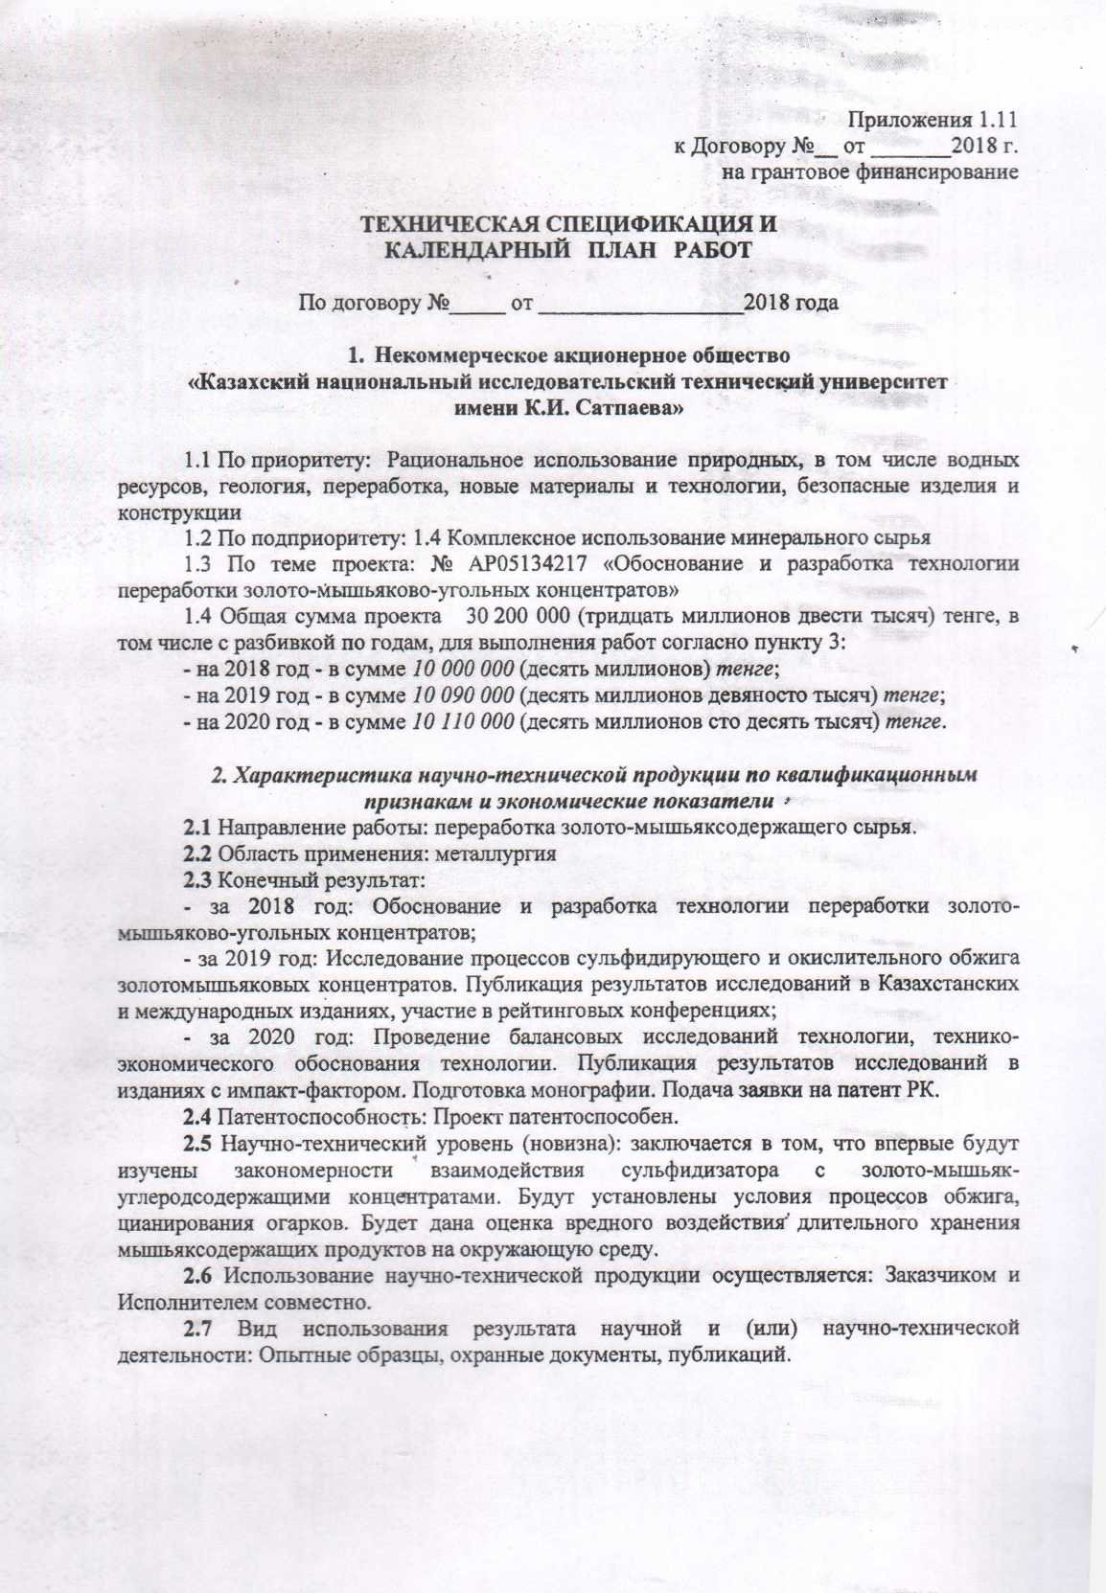

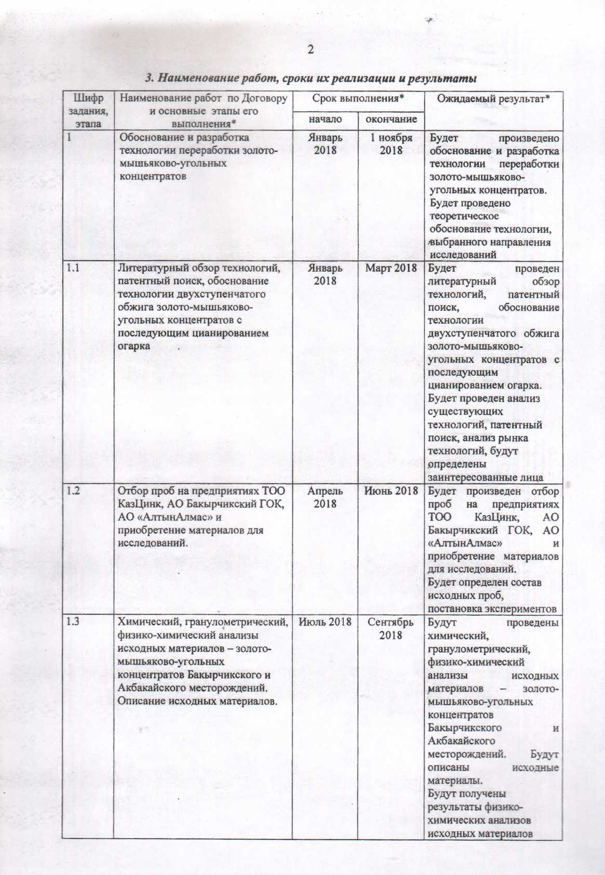

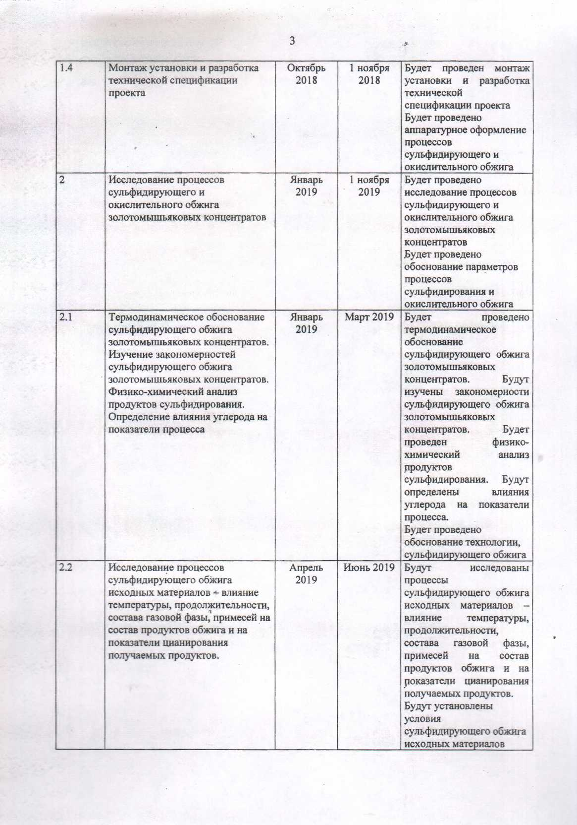

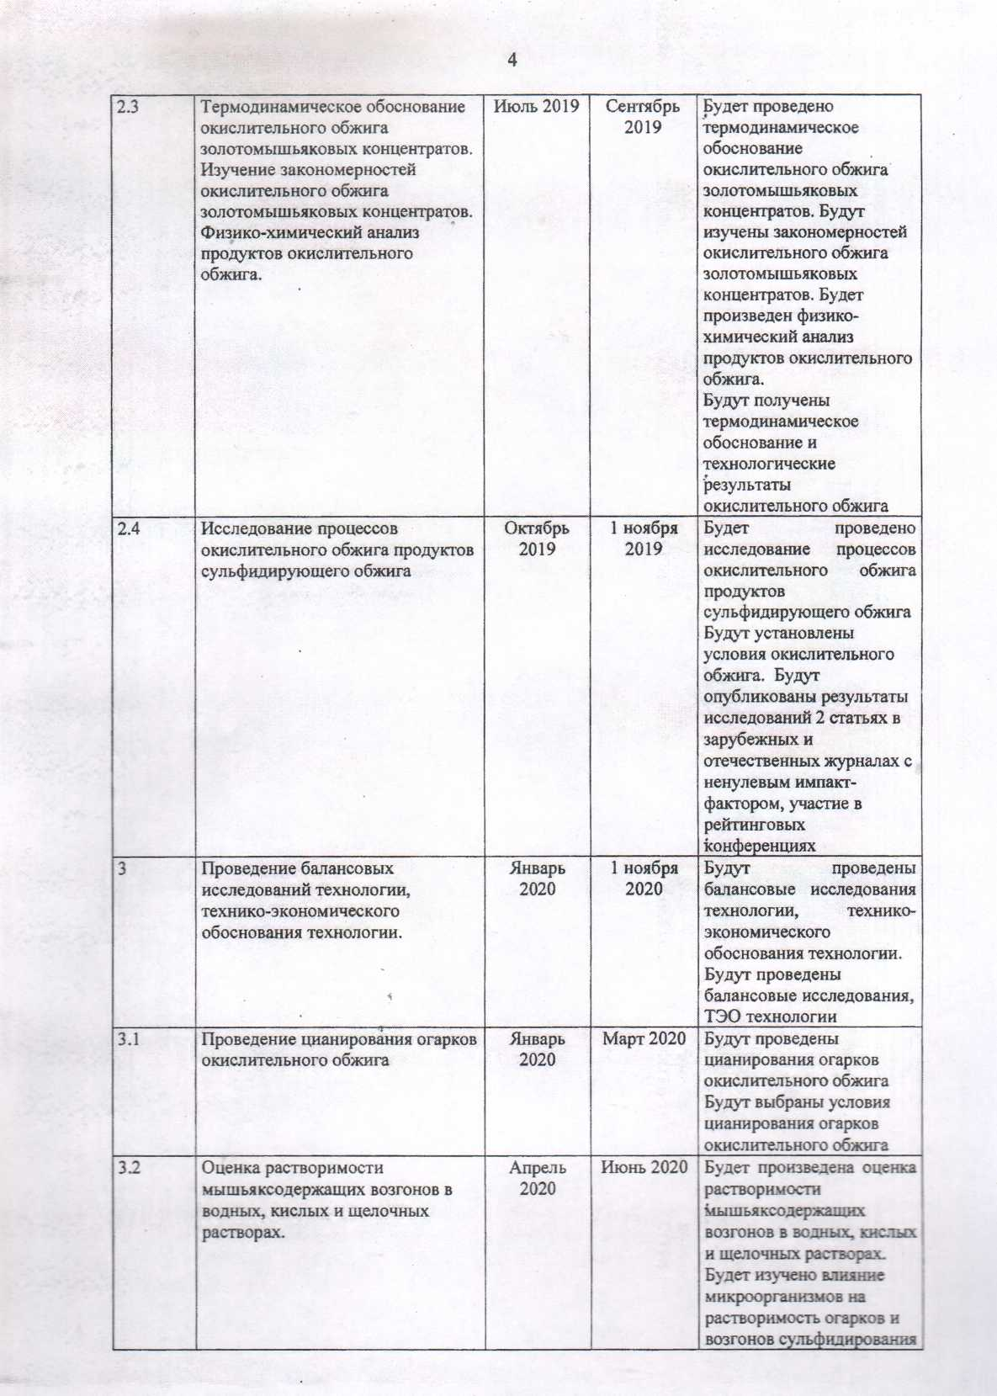

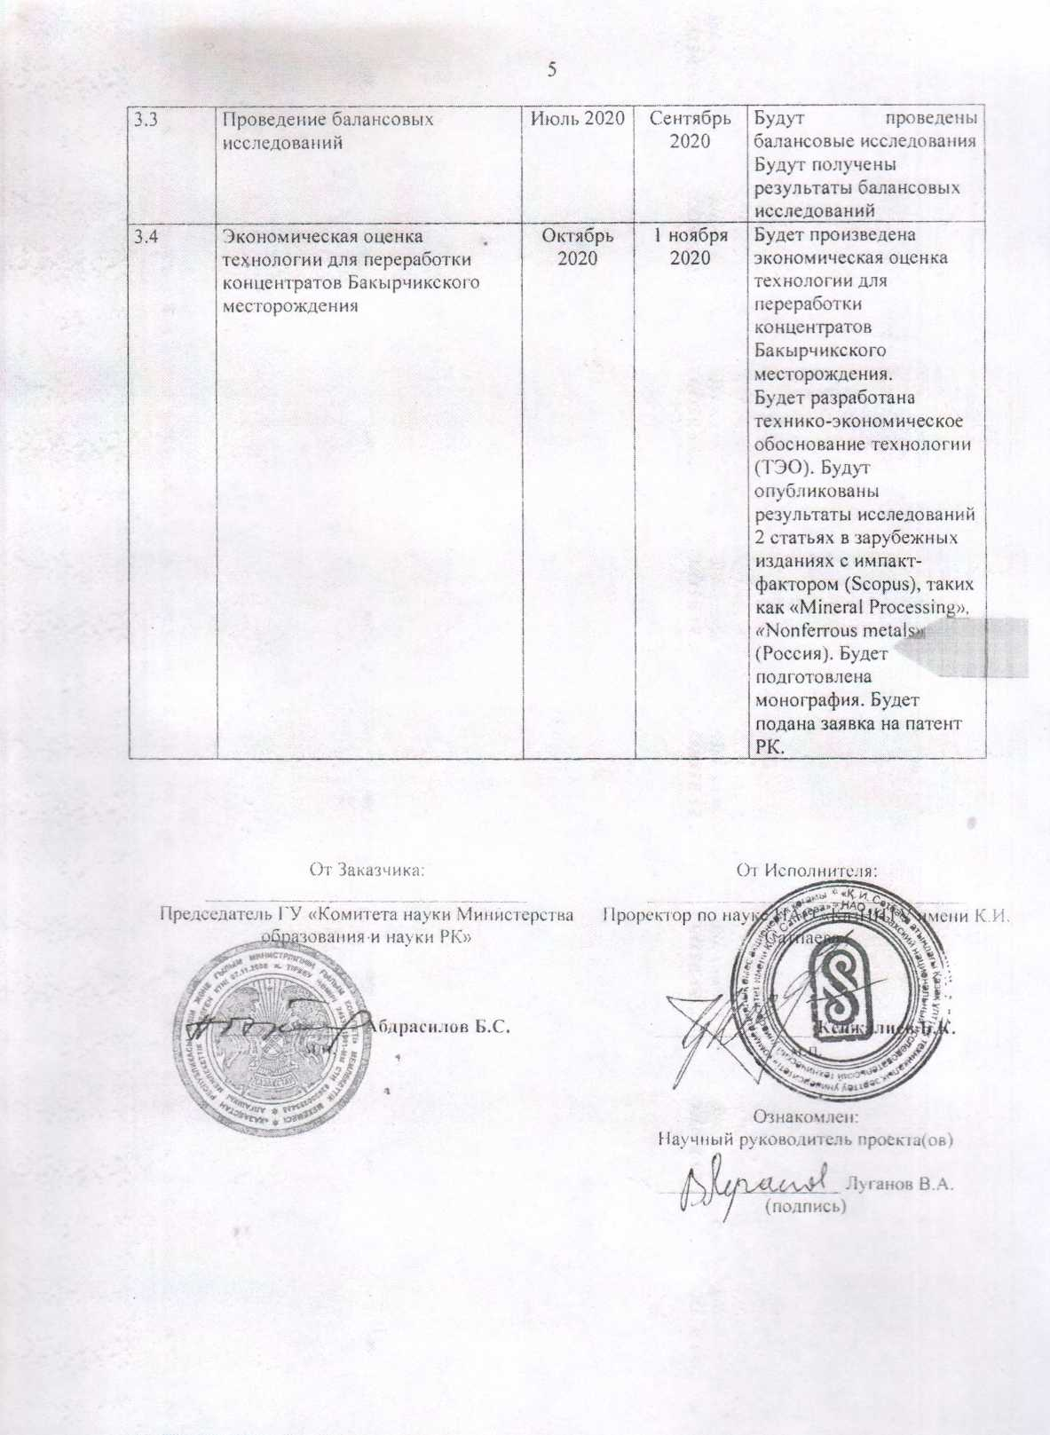

ПРИЛОЖЕНИЕ Б

Перечень опубликованных работ по теме за 2019 год
№ | Выходные данные работ | Ссылка
2019 год
1 | В.А. Луганов, Т.А. Чепуштанова, Г.Д. Гусейнова, И.Ю. Мотовилов, Е.С. Меркибаев. «Установление термодинамических условий процесса обжига пиритно-кобальтового концентрата», «Вестник Национальной инженерной академии Республики Казахстан», принята к изданию в номере № 4, 2019 г. С. 107-115. | ПРИЛОЖЕНИЕ К
2 | Луганов В.А., Чепуштанова Т.А., Гусейнова Г.Д., Меркебаев Е., Мотовилов И.Ю. Исследование влияния углерода на показатели сульфидирования золотомышьякового концентрата в условиях «кипящего слоя». Вестник КазНИТУ, принята к изданию, № 6 октябрь 2019. | ПРИЛОЖЕНИЕ К
3 | Б.К. Кенжалиев, Е.И. Кульдеев, В.А. Луганов, И.В. Бондаренко, И.Ю. Мотовилов, С.С. Темирова. Получение высокодисперсных частиц железо-оксидных пигментов шаровидной формы из казахстанского диатомитового сырья. Стекло и керамика. РИНЦ – Россия. № 5, 2019, С.40-45. ИФ - 0,790. | http://www.glass-ceramics.ru/archive.php
4 | Luganov V.A., Chepushtanova T.A., Guseynova G.D., Mamyrbayeva K.K., Baigenzhenov O. S., Merkibayev E. S. Development of technology for gold-arsenic-coal concentrates processing. International Mineral processing and recycling conference, IMPRC Белград, Сербия,8-10 мая 2019. С.: 475-481, доклады конференции входят в базу SCOPUS. | https://www.imprc.tfbor.bg.ac.rs/download/Accepted.pdf
5 | Кожабеков Р.Р., Чепуштанова Т.А. Изучение процесса сульфидирования окисленных минералов цветных металлов в присутствии пирита. Сатпаевские чтения 2019, С.743-746. | https://official.satbayev.university/ru/materialy-satpaevskikh-chteniy
6 | Omirserik Baigenzhenov, Weiwei Wang, Assel Dagubayeva, Yerbol Zhaksylykuly Shabanov. Extraction of lithium from wastes generated in titanium production. Journal of Chemical Technology and Metallurgy. Volume 54, Iss. 1, 2019, P. 193-199.  ИФ - 0.331 SCOPUS. | https://dl.uctm.edu/journal/web/j2019-1

ПРИЛОЖЕНИЕ В
Протокол обсуждения промежуточного отчета о НИР за 2019 год на заседании кафедры

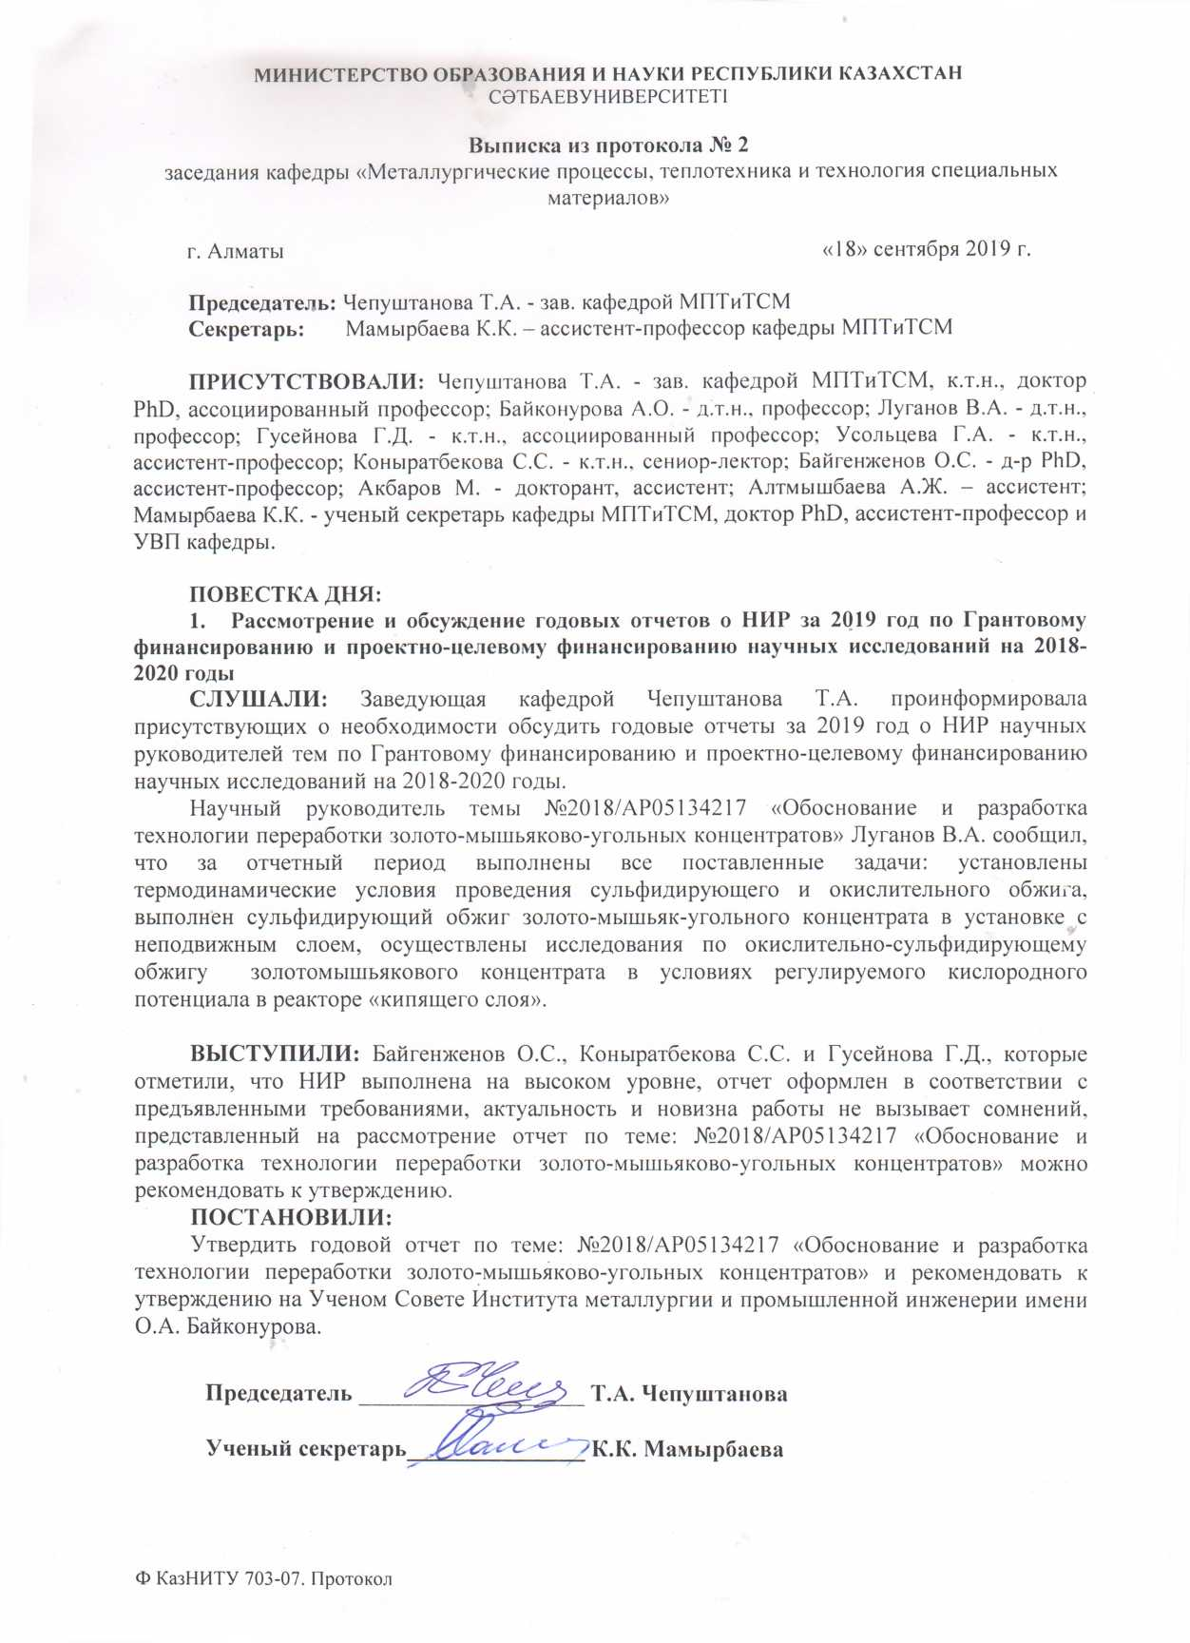

ПРИЛОЖЕНИЕ Г

Протокол обсуждения промежуточного отчета о НИР за 2019 год на заседании Ученого совета ИМиПИ

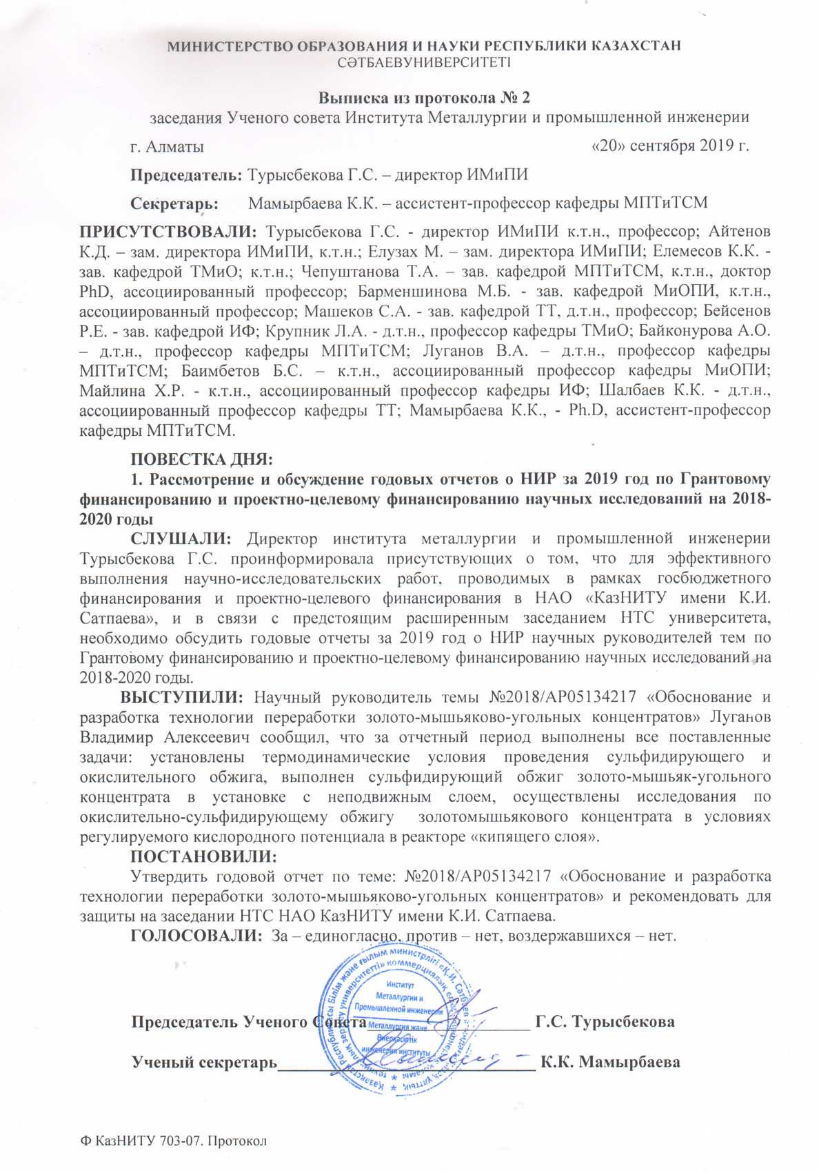

ПРИЛОЖЕНИЕ Д

Выписка из Ученого Совета КазНИТУ имени К.И. Сатпаева
протокол за 2019 год

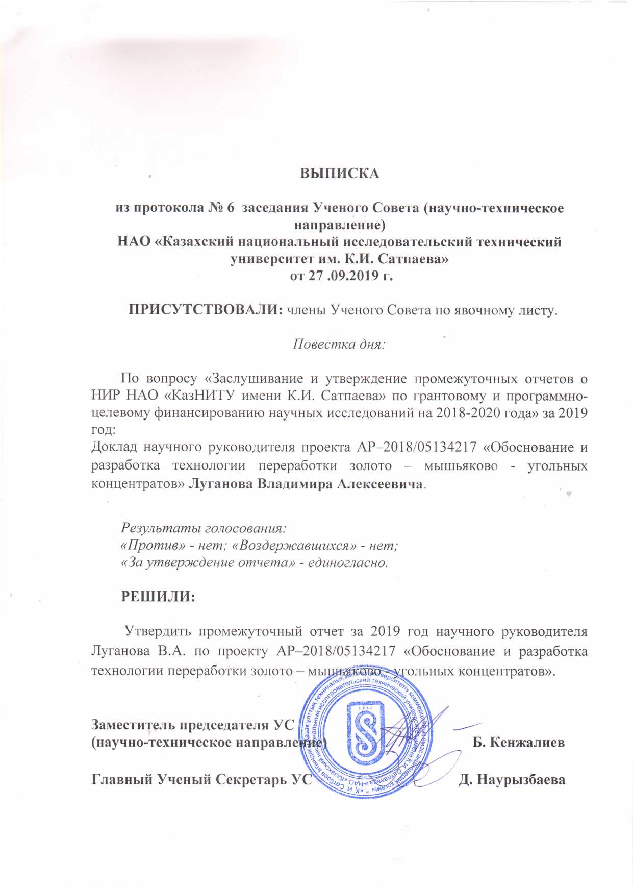

ПРИЛОЖЕНИЕ Е
Информационная карта 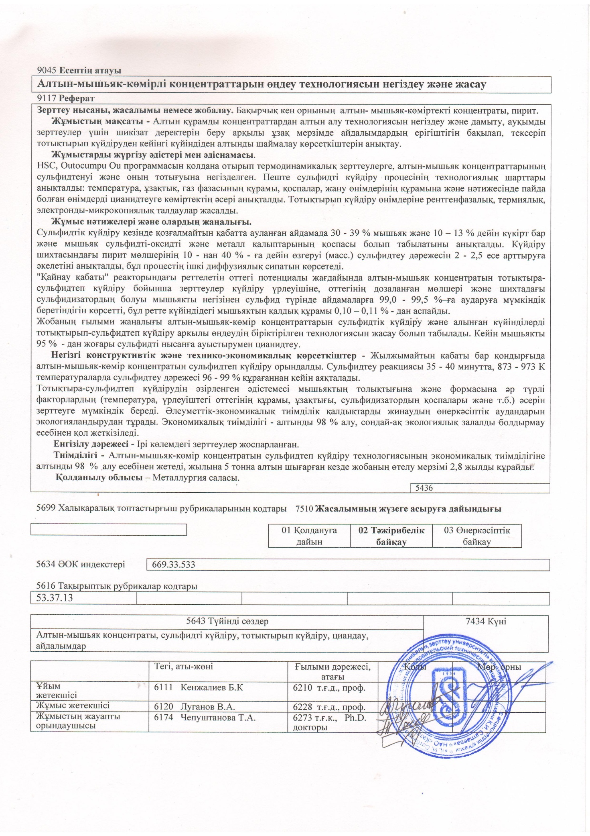

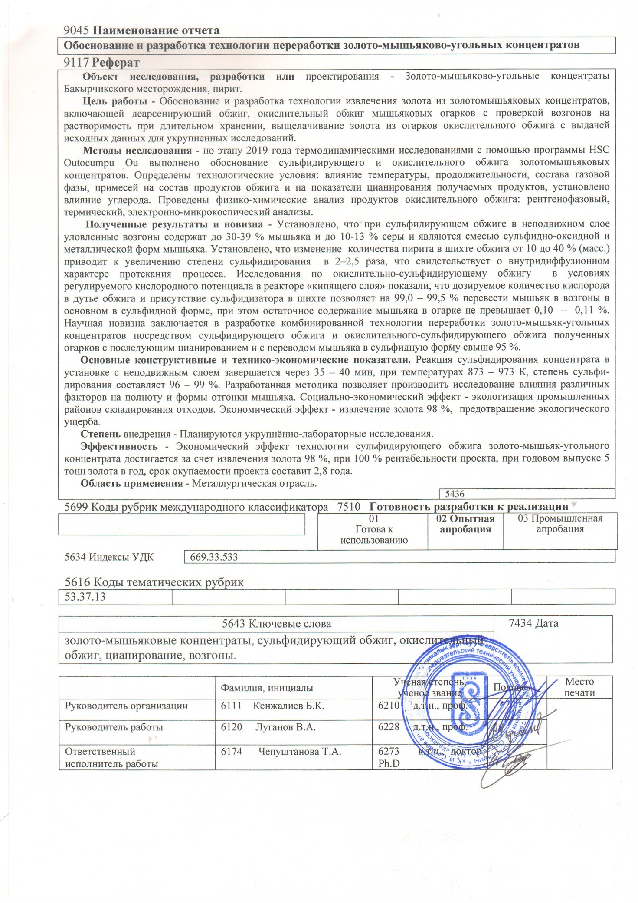
ПРИЛОЖЕНИЕ Ж
Форма по грантовому финансированию (результаты за 2019 год)
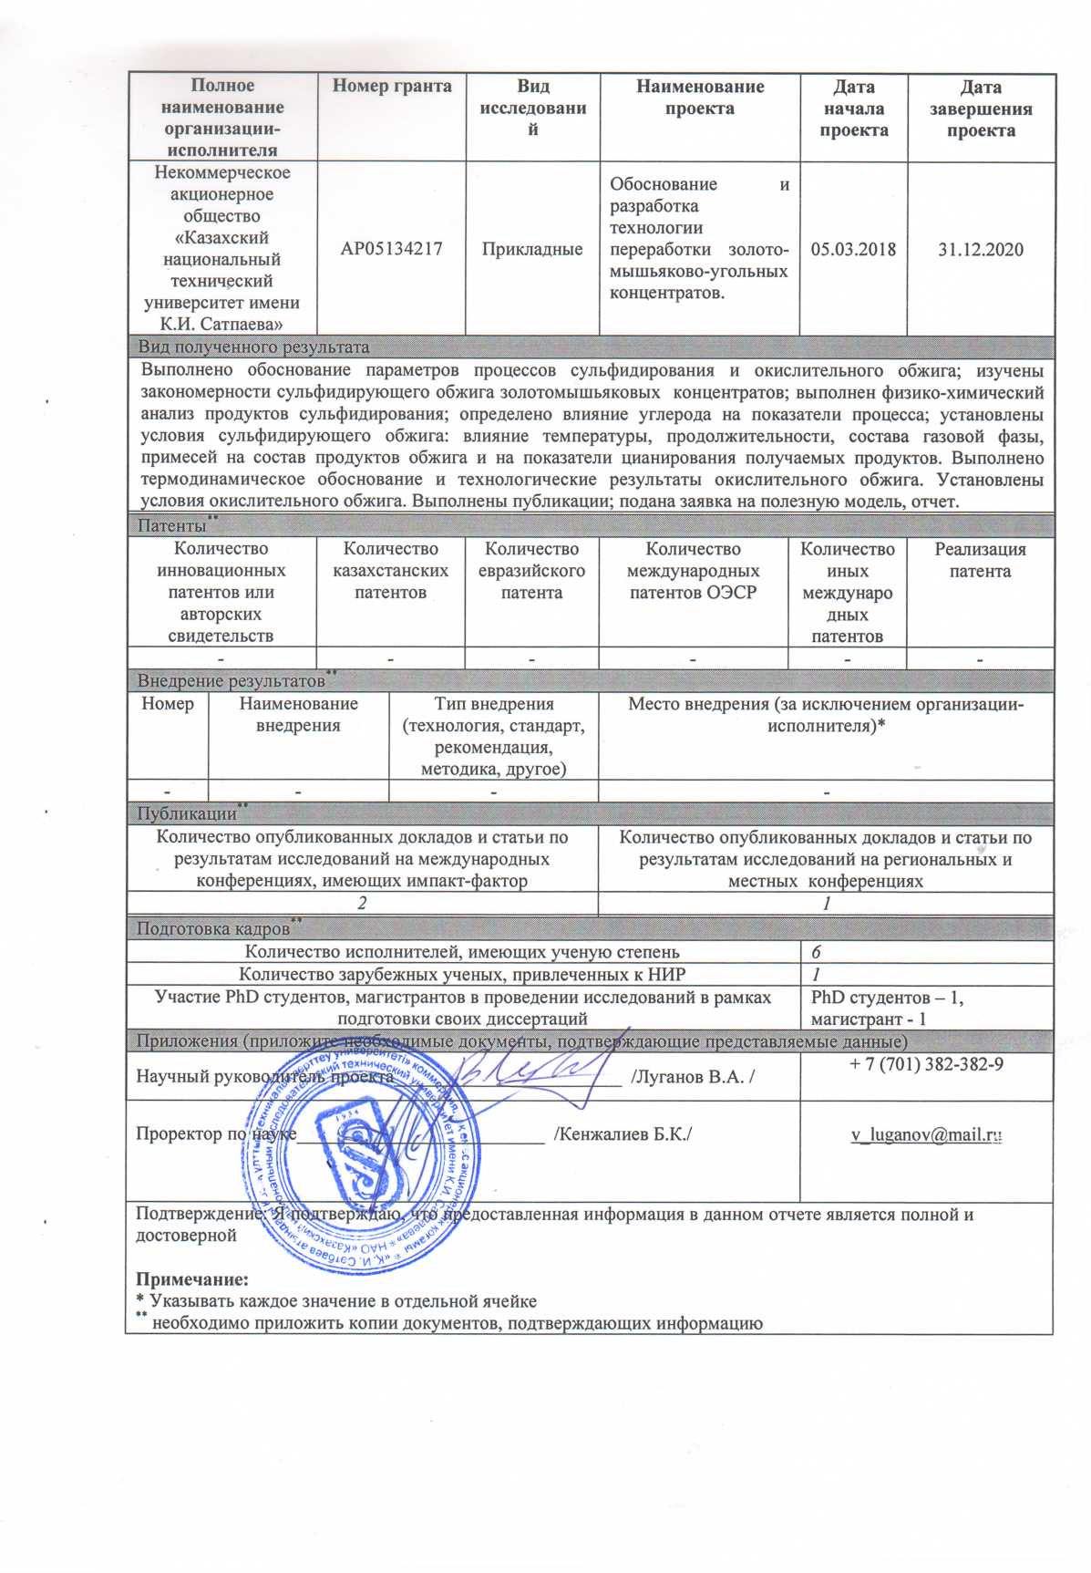

ПРИЛОЖЕНИЕ И

Рецензия на отчет проф. Б. Мишры за 2019 г.

ПРИЛОЖЕНИЕ К

Термодинамические и технологические результаты исследований

Таблица К.1 – Термодинамический потенциал (кДж/моль) реакций сульфидирования арсенопирита

Реакция | 673, К |  | 873, К |  | 1073, К
Реакция |  | Log K |  | Log K |  | Log K
1. FeAsS + 0,5S₂ = FeS + 0,25As₄S₄ | -88,0 | 6,8 | -71,4 | 4,2 | -55,4 | 2,7
2. FeAsS + 0,75S₂ = FeS + 0,5As₂S₃ | -217,8 | 16,9 | -180,0 | 10,7 | -144,5 | 7,0
3. FeAsS + 1,25S₂ + O₂ = FeS + 0,5As₂S₃ + SO₂ | -843,2 | 65,4 | -776,2 | 46,4 | -711,7 | 34,6
4. FeAsS + FeS₂ = 2FeS + 0,25As₄S₄ | -164,3 | 12,7 | -209,2 | 12,5 | -256,5 | 12,5
5. FeAsS + 1,5FeS₂ = 2,5FeS + 0,5As₂S₃ | -76,8 | 5,9 | -122,7 | 7,3 | -170,7 | 8,3
6. FeAsS + 0,75FeS₂ + 0,37O₂ = 1,75FeS + 0,25As₂S₃ + 0,25As₂O₃ | -653,8 | 50,7 | -655,4 | 39,2 | -660,1 | 32,1
7. FeAsS + 2FeS₂ + O₂ = 3FeS + 0,25As₄S₄ +SO₂ | -306,7 | 23,8 | -331,3 | 19,8 | -356,4 | 17,3
8. FeAsS + 2,5FeS₂ + O₂ = 3,5FeS + 0,5As₂S₃ + SO₂ | -608,2 | 47,2 | -680,7 | 40,7 | -755,3 | 36,8
9. FeAsS + 4FeS₂ + 8 O₂ = 2FeS + Fe₃O₄ + 0,25As₄S₄ +  + 6SO₂ | -2317,2 | 179,8 | -2297,5 | 137,5 | -2280,9 | 111,0

Таблица К.2–Рациональный состав золото-мышьякового концентрата, %
Минералы | Компоненты |  |  |  |  |  |  |  |  |  |  |  |  | Всего
Минералы | Cu | Pb | Zn | Fe | As | S | С_{орг} | СаO | MgO | SiO₂ | Al₂O₃ | К₂О | Na₂O | Всего
FeAsS |  |  |  | 6,39 | 8,58 | 3,67 |  |  |  |  |  |  |  | 18,64
FeS₂ |  |  |  | 11,63 |  | 14,74 |  |  |  |  |  |  |  | 26,37
CuFeS₂ | 0,10 |  |  | 0,08 |  | 0,10 |  |  |  |  |  |  |  | 0,28
PbS |  | 0,30 |  |  |  | 0,04 |  |  |  |  |  |  |  | 0,34
ZnS |  |  | 0,12 |  |  | 0,05 |  |  |  |  |  |  |  | 0,17
SiO₂ |  |  |  |  |  |  |  |  |  | 28,2 |  |  |  | 28,2
CaO |  |  |  |  |  |  |  | 2,30 |  |  |  |  |  | 2,30
MgO |  |  |  |  |  |  |  |  | 2,30 |  |  |  |  | 2,30
Al₂O₃ |  |  |  |  |  |  |  |  |  |  | 6,8 |  |  | 6,80
К₂О |  |  |  |  |  |  |  |  |  |  |  | 1,10 |  | 1,10
Na₂O |  |  |  |  |  |  |  |  |  |  |  |  | 1,10 | 1,10
С_{орг} |  |  |  |  |  |  | 12,40 |  |  |  |  |  |  | 12,40
Итого: | 0,10 | 0,30 | 0,12 | 18,10 | 8,58 | 18,60 | 12,40 | 2,30 | 2,30 | 28,20 | 6,80 | 1,10 | 1,10 | 100,00

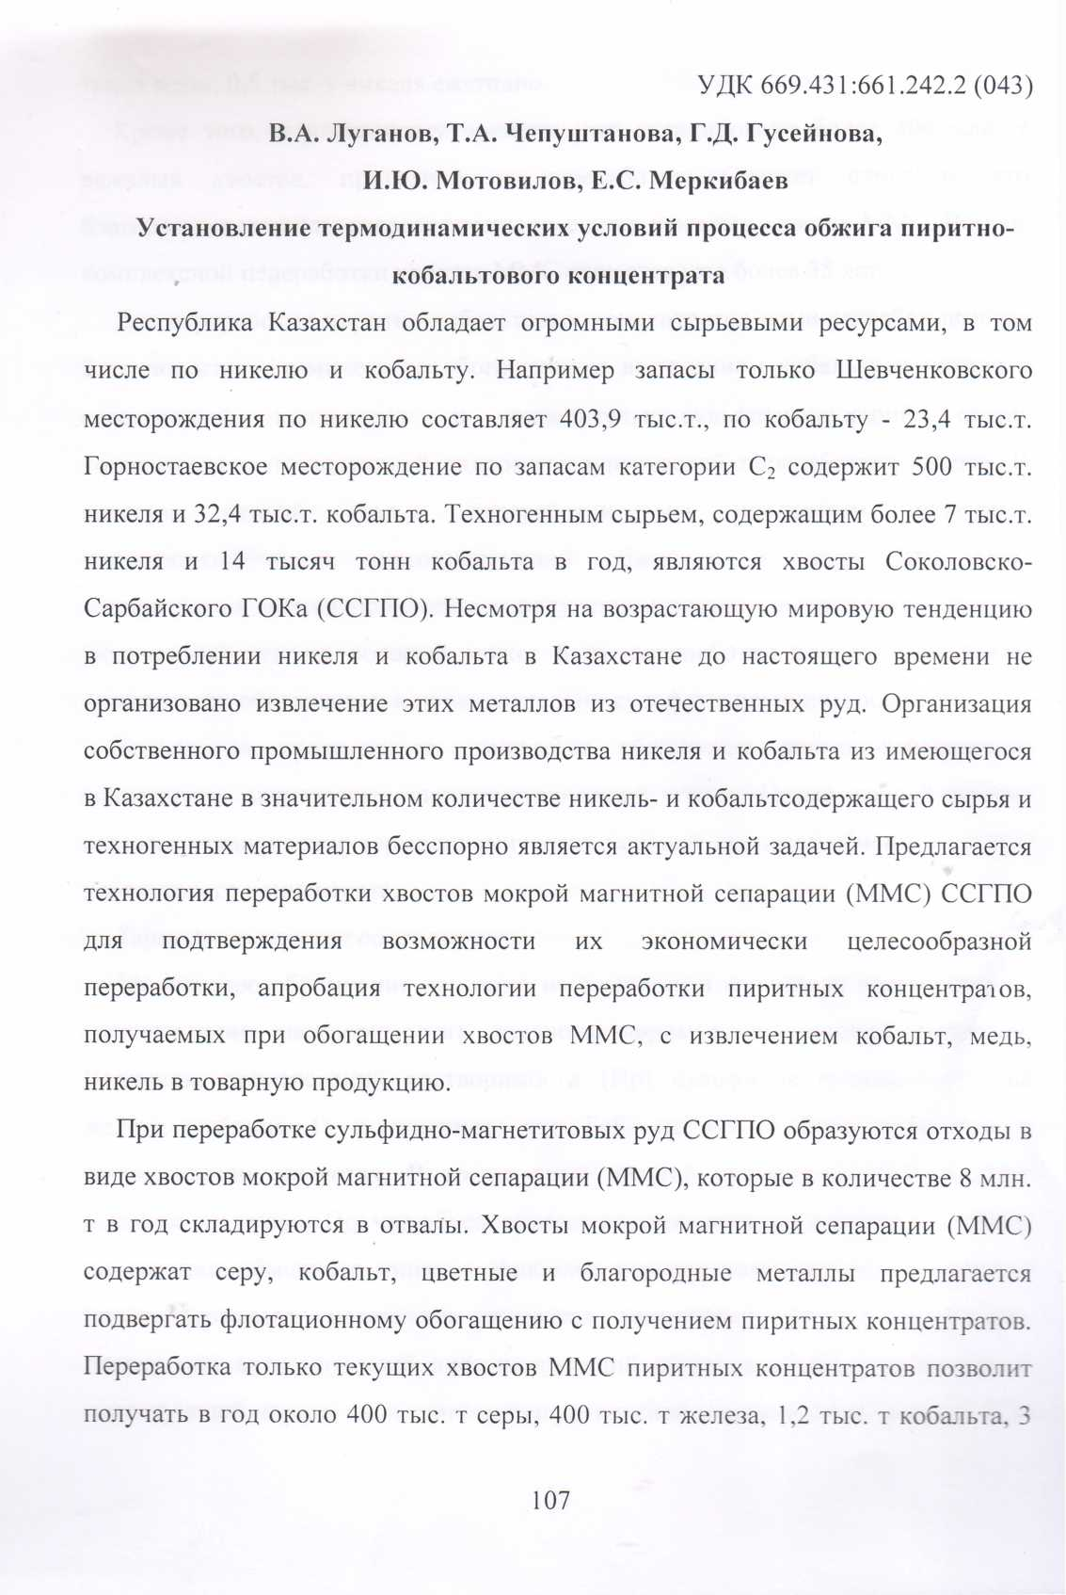

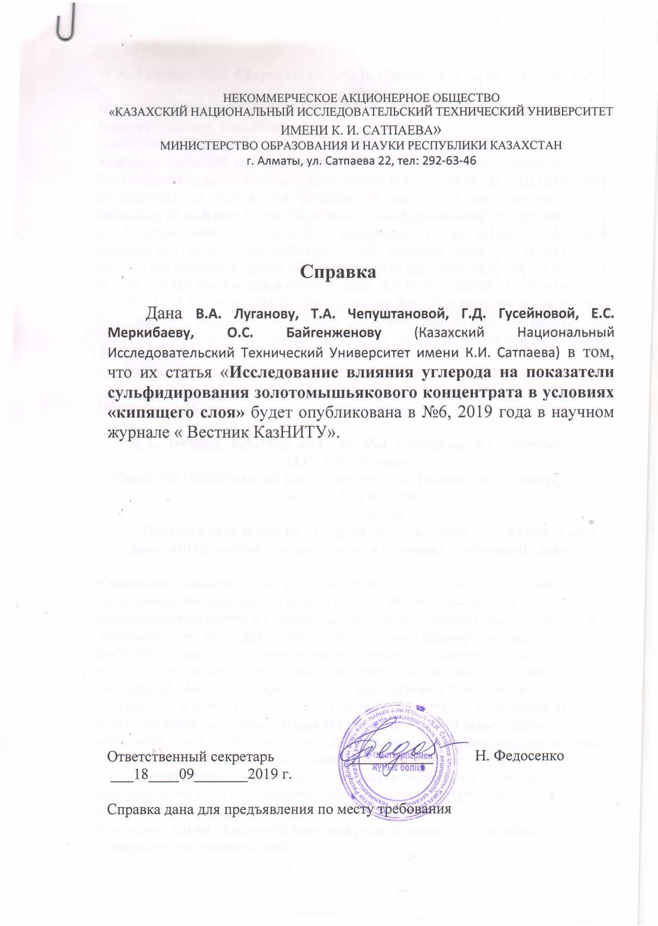

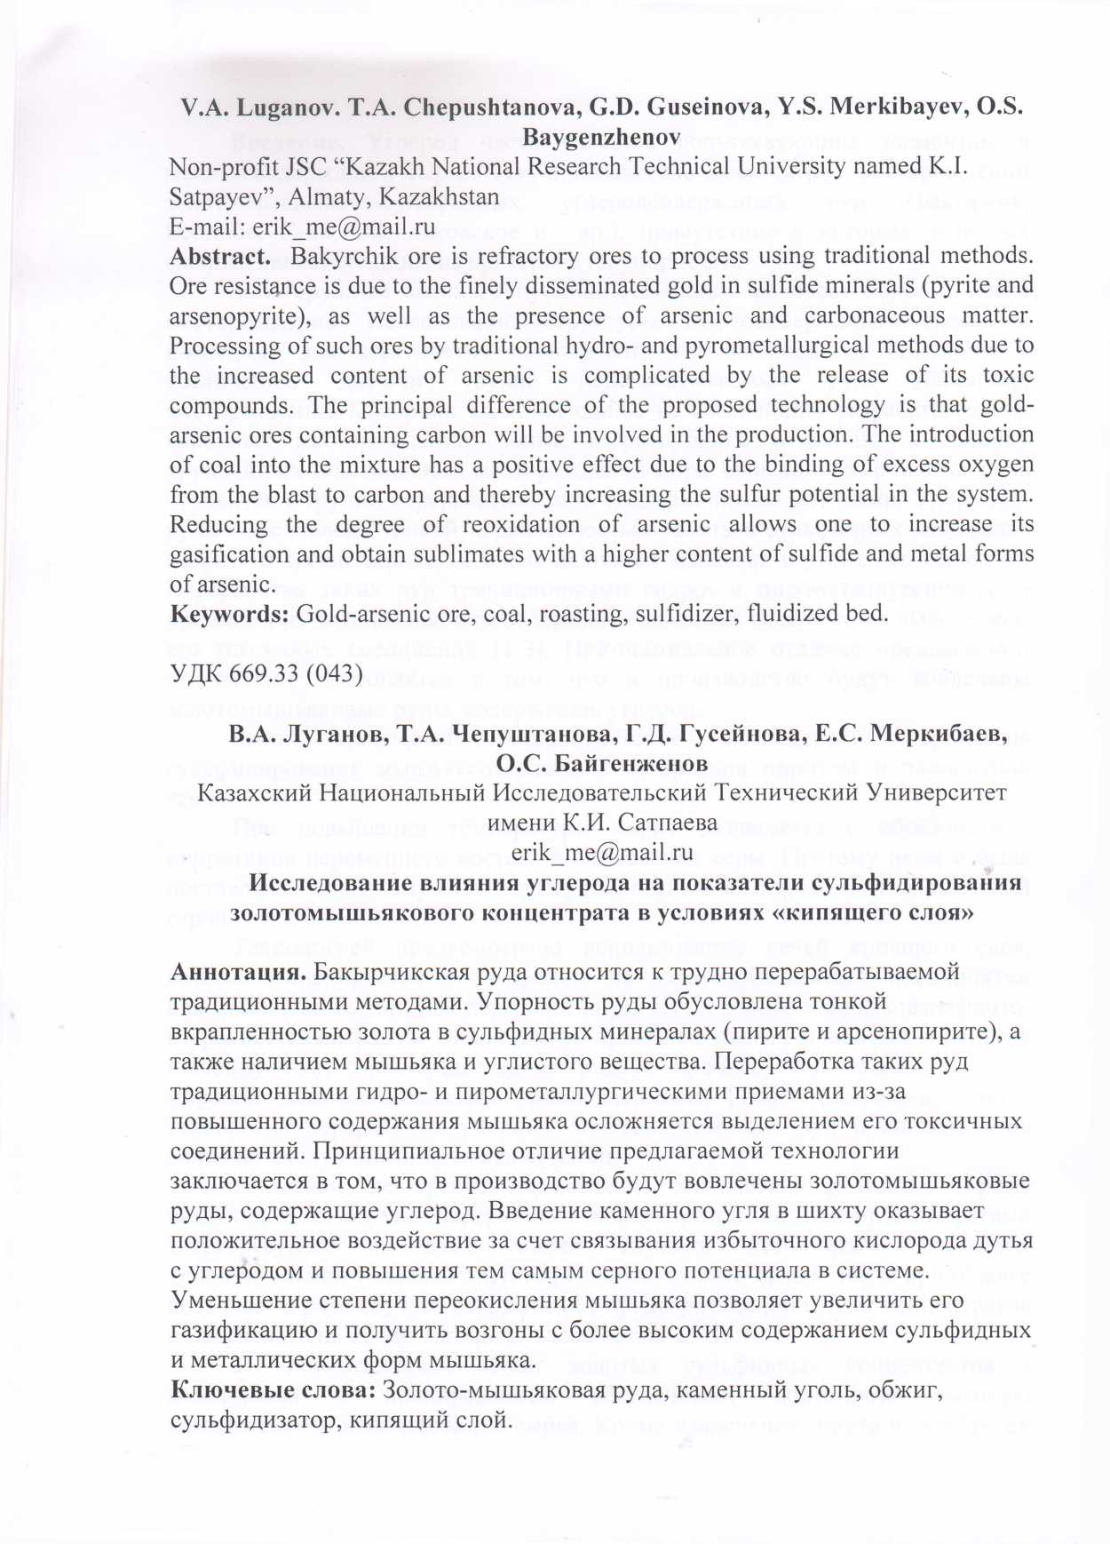

ПРИЛОЖЕНИЕ Л

Подтверждающие документы

